МІНІСТЕРСТВО ОСВІТИ І НАУКИ УКРАЇНИ

ЗАПОРІЗЬКИЙ НАЦІОНАЛЬНИЙ УНІВЕРСИТЕТ

ФАКУЛЬТЕТ МЕНЕДЖМЕНТУ

Кафедра бізнес - адміністрування і менеджменту зовнішньоекономічної діяльності

Кваліфікаційна робота магістра

на тему: «Моніторинг фінансових потоків, як засіб формування ефективного менеджменту на ТОВ «Бусел Січ»

Виконав : студент 2 курсу, групи 8.0730-зед
спеціальності 073 – Менеджмент,
освітньо-професійної програми
Менеджмент зовнішньоекономічної діяльності
Мацан М. В.
Керівник : доцент кафедри бізнес-адміністрування і менеджменту зовнішньоекономічної діяльності, кандидат наук державного управління, доцент
Оргієць О. М.
Рецензент : завідувач кафедри бізнес-адміністрування і менеджменту зовнішньоекономічної діяльності, доктор наук з державного управління, професор
Бікулов Д. Т.

Запоріжжя – 2021
МІНІСТЕРСТВО ОСВІТИ І НАУКИ УКРАЇНИ

ЗАПОРІЗЬКИЙ НАЦІОНАЛЬНИЙ УНІВЕРСИТЕТ

Факультет менеджменту
Кафедра бізнес-адміністрування і менеджменту зовнішньоекономічної діяльності
Рівень вищої освіти другий (магістерський) рівень
Спеціальність 073 – Менеджмент
Освітньо-професійна програма Менеджмент зовнішньоекономічної діяльності
ЗАТВЕРДЖУЮ
Завідувач кафедри
Д.Т. Бікулов
«____» _____________2021 року

З А В Д А Н Н Я
НА КВАЛІФІКАЦІЙНУ РОБОТУ МАГІСТРА

Мацан Максим Вікторович
1. Тема роботи «Моніторинг фінансових потоків, як засіб формування ефективного менеджменту на ТОВ «Бусел Січ»
керівник роботи: Оргієць О. М., доцент кафедри бізнес-адміністрування і менеджменту зовнішньоекономічної діяльності, кандидат наук державного управління, доцент

затверджені наказом ЗНУ від 22.09.2021 року № 1572-с
2. Строк подання студентом роботи 22.11.2021 р.
3. Вихідні дані до роботи навчальні посібники, монографії, періодичні та аналітичні вітчизняні та зарубіжні матеріали, фінансова звітність підприємства, інтернет ресурси
4. Зміст розрахунково-пояснювальної записки (перелік питань, які потрібно розробити)
1. ТЕОРЕТИЧНІ ОСНОВИ УПРАВЛІННЯ І АНАЛІЗА ФІНАНСОВИХ ПОТОКІВ
2. МОНІТОРИНГ ФІНАНСОВИХ ПОТОКІВ НА ТОВ «БУСЕЛ СІЧ»
3. ШЛЯХИ ВДОСКОНАЛЕННЯ УПРАВЛІННЯ ГРОШОВИМИ ПОТОКАМИ ТОВ «БУСЕЛ СІЧ»
5. Перелік графічного матеріалу (з точним зазначенням обов’язкових креслень) 16 таблиць 18 рисунків

6. Консультанти розділів роботи

Розділ | Прізвище, ініціали та посада  консультанта | Підпис, дата
Розділ | Прізвище, ініціали та посада  консультанта | завдання видав | завдання  прийняв
1 | Оргієць О. М.
2 | Оргієць О. М.
3 | Оргієць О. М.

7. Дата видачі завдання 20.05.2021 р.

КАЛЕНДАРНИЙ ПЛАН
№ з/п | Назва етапів кваліфікаційної роботи | Строк виконання  етапів роботи | Примітка
1. | Затвердження теми кваліфікаційної роботи у наукового керівника. | 20.05.2021
2. | Затвердження змісту роботи. | 30.05.2021
3. | Огляд літератури за темою кваліфікаційної роботи. | 31.05.21-16.06.21
4. | Розробка чернетки І розділу кваліфікаційної роботи. | 17.06.21-23.06.21
5. | Написання І розділу кваліфікаційної роботи. | 24.06.21-27.06.21
6. | Збір розрахунково-аналітичного матеріалу за темою. | 28.06.21-25.07.21
7. | Розробка чернетки ІІ розділу кваліфікаційної роботи. | 26.07.21-29.08.21
8. | Написання ІІ розділу кваліфікаційної роботи. | 30.08.21-06.09.21
9. | Розробка чернетки ІІІ розділу кваліфікаційної роботи. | 07.09.21-14.09.21
10. | Написання ІІІ розділу кваліфікаційної роботи. | 15.09.21-29.10.21
11. | Оформлення кваліфікаційної роботи згідно вимог. | 30.10.21-01.11.21
12. | Попередній захист кваліфікаційної роботи. | 01.11.2021
13. | Проходження нормоконтролю. | 09.11.21-22.11.21
14. | Подання кваліфікаційної роботи на кафедру. | 22.11.2021
15. | Захист кваліфікаційної роботи. | грудень 2021

Студент М. В. Мацан
^{( підпис )} ^{(ініціали та прізвище)}
Керівник роботи О. М. Оргієць
^{(підпис )} ^{(ініціали та прізвище)}

Нормоконтроль пройдено
Нормоконтролер С. В. Маркова
^{(підпис )} ^{(ініціали та прізвище)}

ЗМІСТ

ЗАВДАННЯ НА КВАЛІФІКАЦІЙНУ РОБОТУ МАГІСТРА ………… | 2
РЕФЕРАТ ………………………………………………………………….. | 5
ABSTRACT ………………………………………………………………… | 6
ВСТУП …………………………………………………………………….. | 7
РОЗДІЛ 1 ТЕОРЕТИЧНІ ОСНОВИ УПРАВЛІННЯ І АНАЛІЗА ФІНАНСОВИХ ПОТОКІВ ………………………………………………  1.1 Сутність фінансових потоків у процесі діяльності господарюючого суб’єкт ……………………………………………………………………. | 10  10
1.2 Оцінка ефективності формування та використання фінансових ресурсів ……………………………………………………………………..  1.3 Класифікація фінансових ресурсів ………………………………….. | 13  16
РОЗДІЛ 2 МОНІТОРИНГ ФІНАНСОВИХ ПОТОКІВ НА ТОВ «БУСЕЛ СІЧ» ………………………………………………………………  2.1 Сучасний стан вітчизняного та міжнародного ринку будівельних матеріалів …………………………………………………………………  2.2 Економічна характеристика діяльності підприємства  ТОВ «Бусел Січ» …………………………………………………………  2.3 Аналіз динаміки, складу та структури грошових потоків підприємства ……………………………………………………………..  РОЗДІЛ 3 ШЛЯХИ ВДОСКОНАЛЕННЯ УПРАВЛІННЯ ГРОШОВИМИ ПОТОКАМИ ТОВ «БУСЕЛ СІЧ»……………………  ВИСНОВКИ ТА РЕКОМЕНДАЦІЇ …………………………………....  ПЕРЕЛІК ПОСИЛАНЬ ………………………………………………………………. | 20  20  30  34  42  58  50

ВСТУП

Найважливішим завданням організації є забезпечення фінансово-господарської діяльності готівкою. Забезпечення даних умов можливе за рахунок безперервної роботи та своєчасному обліку, аналізу та контролю грошових потоків.
Грошові засоби забезпечують організації платоспроможність та фінансову стабільність, ефективність та стабільне положення на ринку. Фінансова стабільність компанії забезпечує оптимальний розмір фінансових потоків. Надлишок грошових коштів може призвести до знецінення резурсів, а з часом і дефіцит - припинення виробництва, погіршення матеріального становища і збільшення ризику та банкрутства. Тому в ринкових умовах кожна організація потребує аналізу рівня готівки, щоб уникнути негативів та проблем у майбутньому. Окремі концептуальні підходи визначення фінансового потоку та врахування «грошовий ресурсів» аналізуються у працях вітчизняних авторів: І. А. Бланк, В. В. Бочаров Є. М. Сорокіна, Д.Т. Бікулов, С. В. Маркова, А.В. Череп та іноземні фахівці, а саме Я. Перем, В. Петті, М. Соколов та ін
Метою даної роботи є покращення управління готівкою та організації грошового потоку та фінансових ресурсів.
Відповідно до поставленої мети у роботі вирішуються наступні завдання:
- вивчити теоретичні основи управління фінансовими потоками та грошовими потоками;
- розглянути методичні засади управління грошовими потоками;
- навести організаційну характеристику підприємства;
- провести аналіз та динаміку складу та структури грошових потоків на підприємстві;
- оцінити ефективність управління грошовими потоками в ТОВ «Бусел Січ»;
- виявити шляхи вдосконалення управління грошовими потоками на ТОВ «Бусел Січ».
Об’єктом дослідження кваліфікаційної роботи магістра є ТОВ «Бусел Січ».
Предметом дослідження є фінансові потоки ТОВ «Бусел Січ». Період дослідження у роботі 2018-2020 років.
При виконанні даної кваліфікаційної роботи магістра були використані такі методи та прийоми: економіко-статистичний, побудова аналітичних таблиць, розрахунково-конструктивний, прийом деталізації, метод коефіцієнтів, порівняльний аналіз.
Ця робота складається з вступу, трьох розділів, висновків, переліку посилань.
У першому розділі було вивчено теоретичні основи управління фінансовими потоками підприємства.
У другому розділі кваліфікаційної роботи магістра були вивчені методичні основи управління фінансовими потоками.
У третьому розділі проведено аналіз та управління грошовими потоками ТОВ «Бусел Січ», а також сформовані та обґрунтовані заходи щодо вдосконалення управління грошима організації. У висновку узагальнено всі висновки, зроблені під час виконання роботи.
Практична значимість роботи полягає в цьому, що вихід будь-якої фірми на зовнішній ринок інших країн не тільки збільшує дохід підприємства, але й посилює імідж України у міжнародному середовищі.
Кваліфікаційна робота магістра складається зі вступу, трьох розділів висновків і рекомендацій, переліку посилань. Загальний обсяг роботи – 60 сторінок, перелік посилань включає 50 найменування.

РЕФЕРАТ

Кваліфікаційна робота магістра: 66 с., 20 рис., 25 табл., 50 джерел.
Об’єктом кваліфікаційної роботи магістра є управління процесом та моніторинг фінансових потоків, як засіб формування ефективного менеджменту на ТОВ «Бусел Січ.
Предметом кваліфікаційної роботи магістра є фінансових потоків, як засіб формування ефективного менеджменту.
Мета кваліфікаційної роботи магістра – вивчення механізму управління процесом фінансових потоків, як засіб формування ефективного менеджменту.
Методи дослідження: метод порівняльного аналізу та метод логічного узагальнення, функціональний метод, системно-структурний аналіз (при огляді теоретичних питань роботи); аналітичний метод та метод порівняльного аналізу (під час аналізу діяльності досліджуваного підприємства); метод експертних оцінок, багатофакторний аналіз, індексний метод та метод угрупувань (при розробці напрямів удосконалення ділової кар’єри персоналу).
У ринкових умовах запорукою виживання та основою стабільного розвитку підприємств служить ефективне управління грошовими потоками для забезпечення фінансової стійкості, що забезпечує такий стан грошових потоків, за якого підприємство, вільно маневруючи грошовими коштами, здатне шляхом якісного планування й ефективного їх використання забезпечити безперебійний процес виробництва та реалізації продукції, а також фінансувати витрати з його розширення та оновлення. Недостатньо ефективне управління грошовими потоками може призвести до відсутності у підприємств коштів для розвитку виробництва, порушення ліквідності і неплатоспроможності, погіршення взаємин з контрагентами, необрунтованого використання додаткових позикових коштів. В результаті проведеного аналізу сформовано концепцію удосконалення механізмів фінансових потоків, як засіб формування ефективного менеджменту На основі теоретичного матеріалу з управління фінансових потоків, як засіб формування ефективного менеджменту.
Одержані такі наслідки: розроблено пропозиції щодо вдосконалення фінансових потоків, як засіб формування ефективного менеджменту. управління грошовими потоками загалом є важливим елементом фінансової політики підприємства, воно наскрізь охоплює всю систему управління підприємства.

ФІНАНСИ, ГРОШОВИЙ ПОТІК, ДОХІД, ВИТРАТИ, ПРИБУТОК

ABSTRACT

Qualifying work of the master: 66 pages, 20 figures, 25 tables, 50 sources.
The object of the master's qualification work is process management and monitoring of financial flows, as a means of forming effective management at LLC "Busel Sich.
The subject of the master's qualification work is financial flows as a means of forming effective management.
The purpose of the master's qualification work is to study the mechanism of managing the process of financial flows as a means of forming effective management.
Research methods: method of comparative analysis and method of logical generalization, functional method, system-structural analysis (when reviewing theoretical issues); analytical method and method of comparative analysis (during the analysis of the research enterprise); method of expert assessments, multifactor analysis, index method and the method of grouping (in developing areas for improving the business career of staff).
In market conditions, the key to survival and the basis of stable development of enterprises is effective cash flow management to ensure financial stability, which provides a state of cash flows in which the company, freely maneuvering cash, is able to ensure quality planning and efficient use without interruption sales of products, as well as to finance the costs of its expansion and renewal. Insufficiently effective cash flow management can lead to a lack of funds for the development of production, disruption of liquidity and insolvency, deterioration of relations with counterparties, unreasonable use of additional borrowed funds. As a result of the analysis the concept of improvement of mechanisms of financial flows as means of formation of effective management is formed. On the basis of theoretical material on management of financial flows, as means of formation of effective management.
The following consequences were obtained: proposals were developed to improve financial flows as a means of forming effective management. cash flow management in general is an important element of the financial policy of the enterprise, it covers the entire management system of the enterprise.

FINANCE, CASH FLOW, INCOME, EXPENSES, PROFIT
РОЗДІЛ 1 ТЕОРЕТИЧНІ ОСНОВИ УПРАВЛІННЯ І АНАЛІЗА ФІНАНСОВИХ ПОТОКІВ

1.1 Сутність фінансових потоків у процесі діяльності господарюючого суб’єкт

Унікальна і внутрішня природа фінансів полягає в тому, що гроші є незмінним атрибутом фінансів, тобто необхідним фінансовим активом.
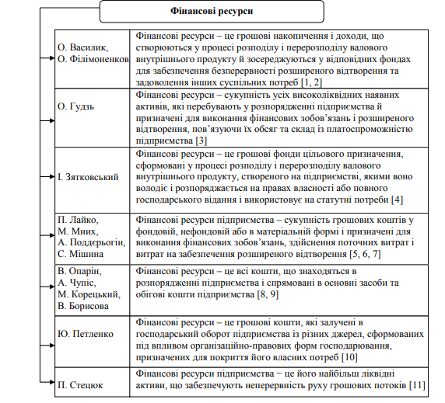
Рисунок 1.1 – Розкриття «фінансові ресурси» у літературних джерела

Тому поняття «фінанси» часто порівнюють з поняттям «гроші». Фінанси відрізняються від грошей як за своєю суттю, так і за змістом і за функціями. Якщо гроші за своєю суттю можна вважати єдиний продукт, який грає глобально еквівалентну роль, ніж фінанси - це система формування, розподілу та використання капіталу, системи зі своїми специфічними механізмами [10, 1].
Всі продукти є конкретна людська праця вартість усіх товарів вимірюється одним і тільки той самий продукт. Варто розглянути кілька методів. Фінансові ресурси та їх співвідношення з капіталом організації (табл. 1.1).
Вивчення цих рекомендацій має велике значення, оскільки в ринковій економіці успіх організації не залежить від тільки з правильно підібраної політики управління виробництвом і матеріальний потік але більшість із них походить від хороших стратегій.
Усі фінансові ресурси організації є джерелами фінансування, накопичені організацією для створення необхідних активів в управляти всіма видами бізнесу відповідно до власних доходів, заощадження та капітал і витрати різних видів доходів [27, c.214]. Можна виділити основні особливості фінансів:
1) господарські відносини між суб’єктами господарювання і використання грошей, що є умовою існування фінансів
2) у процесі розвитку цих економічних відносин формування коштів у суб’єктів господарювання та держави та їх використовувати
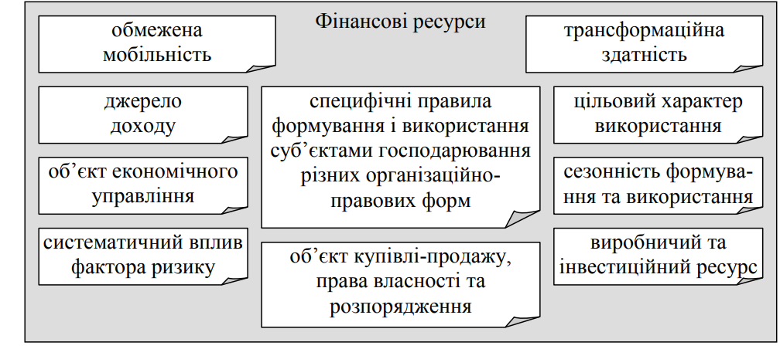
Рисунок 1.2 – Характері риси фінансових ресурсів підприємств

Тому фінанси – це не гроші. але відносини між люди про утворення, розподіл і використання грошей. Це розкриває їх сутність як економічної категорії.
Фінансові ресурси охоплюють широкий спектр економічних сфер. Відносини, пов’язані з формуванням, поширенням та використанням фінансових ресурсів. Формування фінансових ресурсів підприємства відбуваються в процесі виробництва, але справжній прояв відбувається в процес розподілу фінансовим ресурсів та грошових потоків (рис. 1.1).
Таблиця 1.1 – Підходи до визначення поняття «грошових потоків»
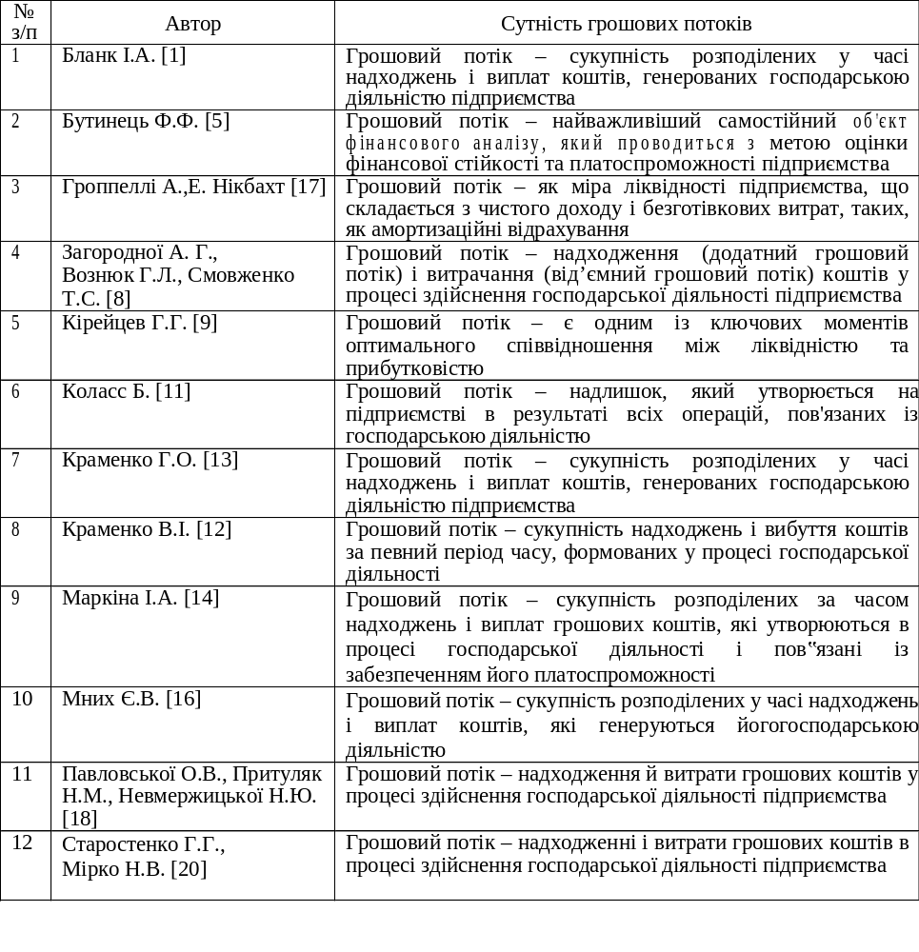 Внутрішні фінансові відносини сформувалися під час становлення бізнес-плану, стартовий капітал підприємства, розподіл витрат і доходів між організаціями. Різні відділи, оплата праці персоналу операції з корпоративного розвитку. Зовнішні фінансові зв’язки підприємства виникають, коли вона взаємодіє з інші компанії - ділові партнери, державні установи, міжнародна організація.
Фінансові ресурси організації постійно надходять та постійно змінювати форму матеріалу в процесі обороту Обіг забезпечується поверненням авансових коштів з деяке збільшення. Необхідно підкреслити поняття «капітал» як частини фінансового ресурсу, яка інвестує у виробництво та приносить дохід наприкінці обороту іншими словами капітал є формою конвертованого фінансового ресурсу. Фінансові ресурси стають капіталом, коли вони використовуються.
Багато економістів також схильні розглядати поняття «капітал» та фінансові ресурси. Однак, на думку А.Н.Гаврилової, А.А.Попової, концепція «Капітал» і «фінансові ресурси» необхідно розрізняти з точки зору корпоративне фінансове управління.
Капітал (капітал, чисті активи) є власністю підприємства, яка не має зобов’язань щодо створення умов для розвитку та покриває збитки, якщо це необхідно, і є однією з найважливіших речей.
З одного боку, фінансові ресурси організації є частиною капітал. Капітал складається з товарів тривалого користування, які будуються. Економічна система виробництва інших товарів [3, c. 45]. Економічна природа фінансів підприємств проявляється в виконувані ними функції, класифікація яких в економічній літературі показано вітчизняними вченими дуже різноманітно.
М. В. Романовський сформулював такі функції фінансових ресурсів:
1) контроль руху грошових коштів організації
2) формування капіталу, грошових доходів і фондів;
3) використання капіталу, грошових доходів і капіталу.
Лагуста М. Г. визначає функції фінансових ресурсів, як такі: закупівлі, розподілу та контролю. В. В.Бочаров перерахував функції фінансових ресурсів: формування капіталу, грошових доходів і фондів, використання готівки. Контроль над доходами та капіталом. Грязнова А. Г. функції фінансів визначає як: відтворення, розподіл і контроль.
Бланк І. О. [1] пропонує окрім того, поділяти грошові потоки на пріоритетні і другорядні з урахуванням функціональної спрямованості і фактичного обсягу, а також значущості у формуванні кінцевих результатів господарської діяльності. Подібне групування можна здійснити на практиці за наявності інформаційних потреб зі сторони апарату управління.
На думку С. Юрій до фінансових ресурсів підприємства належать:
фінансові ресурси
1) фінансові ресурси, утворені за рахунок доходів від звичайної діяльності: чистий прибуток, амортизаційні відрахування, частина витрат на капітальний ремонт і поліпшення основних засобів та нематеріальних активів, які відносять у встановлених законом розмірах до витрат підприємства;

2) кошти акціонерних товариств, одержані від додаткової емісії акцій та емісійного доходу, призначені на фінансування витрат зі збільшення активів суб’єкта господарювання;

3) кошти державного (місцевого) бюджету, інвестовані у підприємство на безоплатній основі, що одержують зазвичай державні та комунальні підприємства. Фінансові ресурси – це система грошових фондів, які забезпечують процес виробництва та відтворення у рамках даного підприємства та сукупність форм і методів їх витрачання. Вони, як звичайно, виступають у формах основних і оборотних фондів (капіталу) та прибутку.

Рисунок 1.3 – Класифікація фінансових ресурсів

Управління фінансовими ресурсами підприємств включає виявлення та формулювання проблеми чи задачі управління фінансовими ресурсами підприємств, що повинна бути вирішена на базі використання минулого досвіду та наявних даних, прийняття управлінського рішення щодо використання фінансових ресурсів та його реалізація, аналіз результатів прийнятого рішення з погляду можливих способів його модифікації чи зміни, а також врахування його результатів в процесі нагромадження досвіду, який може бути використаний в майбутньому.
На рівні підприємства управління фінансовими ресурсами повинне розглядатися як адаптивний механізм з допомогою якого воно постійно перебудовується в процесі пошуку найбільш ефективних зв’язків з навколишнім економічним середовищем [13]. Обсяг фінансових ресурсів, необхідний як пріоритет управління на стратегічному рівні, полягає в забезпеченні найбільш критичних проектів, заходів та операцій. Істотною зміною фінансового стану організації може бути різка зміна структури та розміру всіх економічних активів, що виникають за рахунок (активів) та джерел формування (пасивів).

1.2 Оцінка ефективності формування та використання фінансових ресурсів

Результативність в будь-якому бізнесі це залежить від доступності та продуктивності. Використання фінансових ресурсів, еквівалентних зусиль, система, яка засвідчує важливі види діяльності організації. Відображення стабільного перевищення доходів над загальними витратами. Це гарантує, що грошові потоки вільно визначають рівень та фінансову стабільність підприємства – це процесу формування та використання фінансових ресурсів підприємства, розвиток на основі збільшення прибутку і вартості капіталу при збереженні достатнього рівня платоспроможності та кредитоспроможності, оцінки ефективність формування та використання фінансів. Фінансові ресурси, які потрібні:
1) співвідношення вартості і обсягу оборотних коштів. Володіння та запозичення джерела їх формування визначає стійкість та фінансове становище підприємства;
2) сутність фінансової стійкості організації - збереження запасів і витрати за джерелами їх утворення;
3) ліквідація компанії є зовнішнім проявом фінансова стабільність;
4) причина рівня неплатоспроможності (або банкрутство).
Фінанси підприємства - рівні власного капіталу та витрати за джерелами [12, с.128]. Ці коефіцієнти дозволяють дізнатися, наскільки точна організація, її управління фінансовими ресурсами Важливо, щоб статус фінансових ресурсів відповідав вимогам ринку та відповідав потребам розвитку підприємства. Перш за все, необхідно вивчити склад, структуру та динаміку фінансів, ресурси та джерела формування. Дані аналітики допомагають оцінити їх оптимальну структуру, і відповідати нормативним показникам для характеристики виду фінансування. Від виду фінансування залежить фінансове благополуччя організації. Потрібно визначити тип фінансової стабільності підприємства:
1) Абсолютна забезпеченість власними оборотними активами. Резерви та витрати (ПЗ) і цей показник досягнуто (ПЗ ≤ власними оборотними активами).
2) Звичайний – запаси та витрати утворюються з власної суми. Власні оборотні активи і джерела довгострокової позики.
3) Нестабільний – резерви та витрати самофінансуються. Джерело довгострокового кредиту оборотного капіталу та короткострокові позики та позики, наприклад, через запозичені ресурси.
4) Криза – акції та витрати (PS) не надходять від звичайної діяльності. Джерело створення корпоративних ресурсів знаходиться на межі банкрутства. Тільки відповідно до цього співвідношення.
Якщо порівнювати показник з еталоном ми можемо оцінити наскільки ефективно підприємство генерує свої фінансові ресурси?
Оцініть рівень ефективності використання інвестованих ресурсів. Окремі види показників оборотності можуть використовуватися підприємством.
Ресурси та загальна вартість рентабельність коштів підприємства та їх джерело представлений множинністю показників товарообігу, які розраховується як частка шляхом ділення доходу на середній залишок, або джерело
Оборот можна виразити через середню тривалість. Один оборот, який розраховується за формулою:

Середній залишок * тривалість навчання/Виручка від продажів

Якщо аналізуються дані з двох балансів - на початку і в кінець періоду, то середня сума коштів (або джерело) обчислюється як середнє арифметичне
Можна визначити показник загальної оборотності активів.
Деякі показники оборотності оборотних активів: запаси і грошові кошти до отримання. Отримані показники порівнюють з нормативними або середніми для галузі для оцінки ефективності використання фінансових ресурсів. Скорочуючи період оборотності, умовно «звільняють» ресурси, що призводить до скорочення джерел фінансування
При цьому зобов’язання в бюджеті повинні виконуватися за рахунок прибутку. Показник прибутку є найважливішим орієнтовним показником результатів фінансово-господарської діяльності комерційних організацій і підприємств. Типовий прибуток комерційного підприємства - надлишок виручки збут продукції (товарів і послуг) перевищують собівартість продукції і продаж цих продуктів. Прибуток підприємства виникає в процесі обігу капіталу. Основні засоби приносять прибуток, можна розрізняти валовий прибуток, прибуток від продажів, прибуток до оподаткування та чистий прибуток.
Валовий прибуток відображає вплив використання ресурсів на виробництво. Прибуток від реалізації – від основної діяльності. до найвищого прибутку до виплати податків. Чистий прибуток – основний фінансовий результат, який призначений для використання на цілі, які ставить перед собою підприємство. Для оцінки показника прибутку потрібно вивчити динаміку зміни курсу.
Розглянемо вплив факторів, що впливають на управління та формування резерву зростання прибутку.

1.3 Класифікація фінансових ресурсів

Фінансові ресурси створюються з різних джерел. за формою власності Виділяють дві групи джерел:
- власні;
- позичені та залучати.
Фінансові ресурси підприємства
власні
залучені
амортизаційні відрахування
страхові відшкодування, субсидії, дотації
прибуток
кошти, отриманні від емісії активів
внесок засновників у статутний каптал
дивіденди, відсотки на цінні папери
кошти, отриманні від емісії, облігацій, векселів
кредиторська заборгованість
кредити
внутрішні
зовнішні
статутний каптал

Рисунок 1.3 – -Класифікація фінансових ресурсів

Основним джерелом власних коштів є статутний капітал. (Зареєстрований капітал) Прибуток та амортизація До залучених коштів належать торговельна кредиторська заборгованість, позики та кредити.
Початкове формування фінансових ресурсів відбувається під час створення фонду. Джерела залежать від організаційно-правового стилю управління: пайовий капітал, паї членів кооперативу.
Розмір статутного капіталу вказує на розмір фонду - постійного та оборотного - вкладеного у виробничий процес.

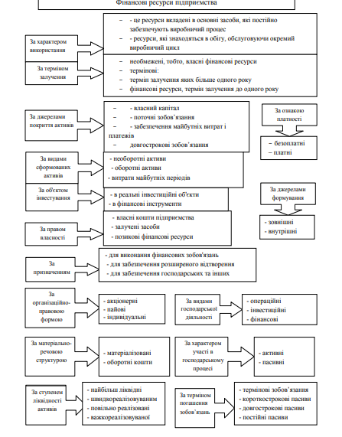
Рисунок 1.4 – Класифікація фінансових ресурсів підприємства
Основним джерелом фінансових ресурсів у діючому закладі є собівартість реалізованої продукції. Частини, які в процесі розподілу доходу виступають у формі грошових доходів та заощаджень. Більшість фінансових ресурсів надходить із прибутку. (від основної діяльності та інших видів діяльності) та амортизації.
Прибуток і амортизаційні відрахування є результатом потоку капіталу, вкладеного у виробництво. Оптимальне використання амортизації та прибутку за цільовим призначенням Це дозволяє продовжити виробництво протягом тривалого часу.
Метою амортизації є забезпечення відновлення основних виробничих фондів і матеріальних цінностей. На відміну від амортизації, прибуток не знаходиться в повному розпорядженні організації. Значна його частина у вигляді податків надходить до бюджету. Решта прибутку в розпорядженні організації - це необхідні їм багатоцільові кошти. Але основний напрямок використання можна визначити як накопичення і споживання. Частка розподілу прибутку на накопичення і споживання визначає можливість організаційного розвитку.
До джерел фінансових ресурсів підприємства належать:
- дохід від продажу пенсійних активів;
- різні цільові показники доходу (виплата аліментів у дошкільному закладі тощо);
- мобілізація внутрішніх ресурсів у будівництві тощо.
Оптимальний склад фінансових ресурсів особливо для новостворених та перебудованих організацій можна мобілізувати на фінансових ринках. Їх формами мобілізації є: продаж акцій, облігацій та інших видів цінних паперів, випущених цією організацією, кредитні вкладення.
Використання фінансових ресурсів здійснюється організацією кількома способами, більшість з яких:
- виплати грошово-кредитній та банківській системі умовно виконанням фінансових зобов’язань, у тому числі: сплата податків до бюджету та позабюджетних фондів, сплата банкам відсотків за користування кредитами, платежі по погашенню попередніх кредитів, страхові платежі тощо ;
- вкладення власних коштів у капітальні витрати (інвестиції), пов’язані з розширенням виробництва та технічним оновленням, переходом на нові прогресивні технології, використанням знань тощо.
- інвестування фінансових ресурсів у придбані на ринку цінні папери: акції та облігації інших компаній, державні позики тощо;
- спрямування фінансових ресурсів на формування заохочення та соціальних фондів;
- використання фінансових ресурсів на благодійність, спонсорство тощо [9].
Процес створення фінансових ресурсів організації залежить від принципів, а саме:
- принципи обліку можливостей розвитку господарської діяльності підприємства;
- принципи розподілу в загальній сумі фінансових ресурсів інвестиційний розділ
- принципи забезпечення відповідної структури для формування фінансів.
Ресурси з точки зору фінансової безпеки підприємства - реалізація цих принципів є основою процесу. Стратегічне управління формуванням фінансових ресурсів підприємства та створені організацією фінансові ресурси спрямовуються на формування основного оборотного капіталу частина фінансових ресурсів. Довгострокова діяльність підприємства та одержання доходу підприємства тісно пов’язано з ефективністю використання фінансових ресурсів підприємства та являє собою досягнення найвищого результату (прибутку).

РОЗДІЛ 2
МОНІТОРИНГ ФІНАНСОВИХ ПОТОКІВ НА ТОВ «БУСЕЛ СІЧ»

2.1 Сучасний стан вітчизняного та міжнародного ринку будівельних матеріалів

Виробництво будівельної продукції за підсумками січня-вересня 2021 року зросло на 3,2%. Серед рушіїв зростання галузі - реалізація програми з відновлення доріг та активізація житлового будівництва.“Одним з факторів позитивної динаміки, яку ми спостерігаємо в галузі будівництва, є нарощування темпів реалізації проектів «Великого будівництва», які спрямовані на покращення транспортної інфраструктури. Цьогоріч фінансування державного дорожнього фонду збільшилось майже вдвічі порівняно з минулим роком, що дозволило виконати значно більший обсяг робіт з будівництва та відновлення автошляхів”, - прокоментував перший заступник Міністра економіки України Володимир Гринюк.
У січні 2021 році підприємствами України виконано будівельних робіт на суму 7209,5 млн.гривень. Індекс будівельної продукції становить 87,1 % порівняно з відповідним періодом 2020 року.Нове будівництво склало 43,1 % від загального обсягу виробленої продукції, капітальний і поточний ремонти – 27,6%, реконструкція та технічне переооснащення – 29,3 %. [33]
За даними Держстату за січень-грудень 2020 року за рахунок усіх джерел фінансування освоєно капітальних інвестицій на суму 420 млрд. грн, що на 38,2 % менше проти відповідного періоду 2019 року.[32]

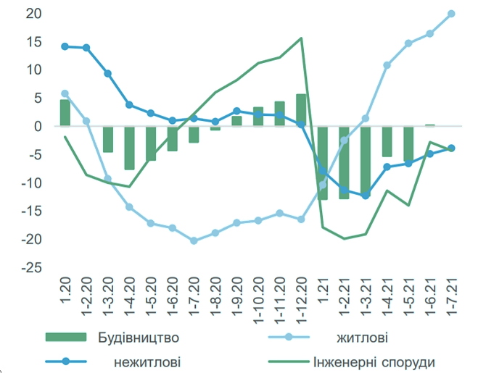

Рисунок 2.1 – Індекс будівельної продукції за видами, зміна, у % (п/п)

Отже, спостерігається негативна тенденція щодо обсягів будівельної продукції, динаміка свідчить, що зниження будуть все більшому обсязі.

Таблиця 2.1 - Обсяги та частка будівельної галузі в ВВП України в 2018-2020 роках [5]
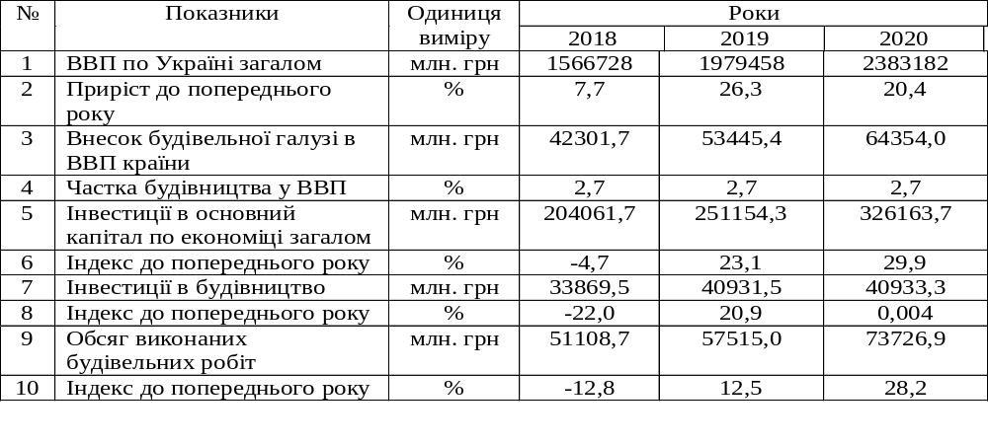 Отже, проаналізуємо основні процеси інвестування в основний капітал по видам економічної діяльності та галузям, в тому числі і в будівництво.

Таблиця 2.2 – Динаміка іноземного інвестування в Україні
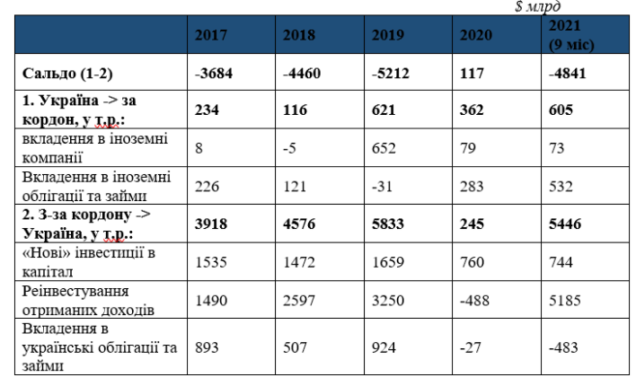
На табл 2.2 можна спостерігати обсяг внесених з початку інвестування в економіку України прямих іноземних інвестицій (акціонерного капіталу), який коливається, як було зазначено вище, і вже з 2017 року поступово збільшується. Так на 01.01.2020 р. становив 35809 млн дол. США, що на 8,0% більше обсягів інвестицій на початок 2019 р.[23]

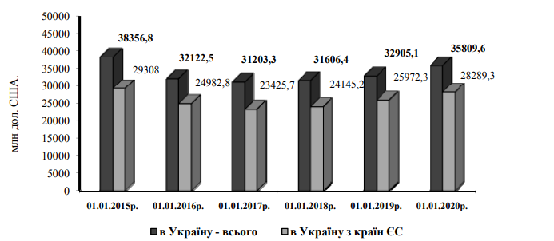
Рисунок 2.3 - Прямі іноземні інвестиції (акціонерний капітал) в Україну у 2015-2019 рр. (обсяги інвестицій, наростаючим підсумком з початку інвестування)

Рисунок 2.2 – Структура прямих іноземних інвестицій в економіку України за країнами світу, 2018 р.

Також можна відмітити, що на початок 2020 року порівняно з 2015 роком в структурі прямих іноземних інвестицій в економіку України збільшились частки інвестицій з Великої Британії – на 0,2 %, Швейцарії – на 1,2%, Польщі - на 0,4 %, Італії – на 0,3%. У той же час зменшились частки інвестицій з Німеччини – на 0,4 %, Франції – а 1,1%,, США – на 0,2% (рис. 2) [23].

Рисунок 2.3 – Структура прямих іноземних інвестицій в економіку України за країнами світу, 2019 р.

Найбільше прямих іноземних інвестицій поступає в Україну з країн ЄС, що на 01.01.2020 склало 79,0% загального обсягу акціонерного капіталу (28289 млн дол. США), із інших країн світу – 21,0% (7520, 3 млн дол. США) [5].
Індекси будівельної продукції за період 2018-2020 роки представлена в рис. 2.4.
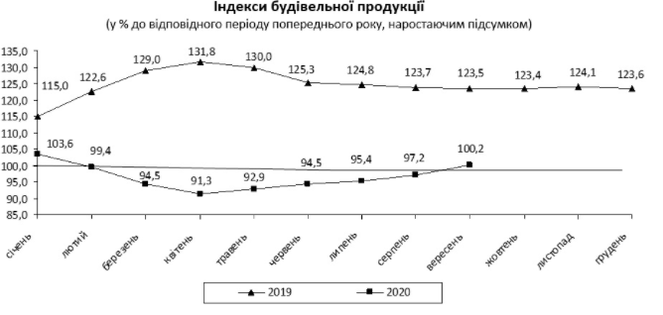

Рисунок 2.4 - Індекси будівельної продукції за період 2018-2020 роки

Інвестиції у будівництво займають 16,6% у 2018 році, 16,3% у 2018 році та 12,6% у 2019 році за умов структурування інвестиції. Як бачимо, відбувається швидке та значення скорочення, зазначемо, що необхідно приймати внутрішні та зовнішні заходи для збільшення даного показника. Детальніше залежність капітальних інвестицій в будівництво представлено на рис. 2.5.
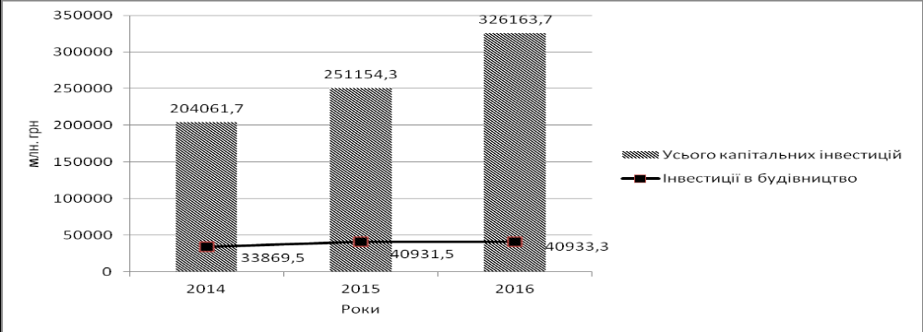
2018 2019 2020
Рисунок 2.5 – Залежність капітальних інвестицій всього та інвестування будівельної галузі
Як бачимо з рисунка 2.5, капітальні інвестиції мають тенденцію до більш швидкого зростання, порівняно з інвестиціями в будівництво та збільшуються на 122102 млн. грн (або на 59,8%) порівняно зі збільшенням капітальних інвестицій у будівельну сферу на 7063,8 млн. грн (або на 20,9%). Також слід відмітити, що у 2019 році, порівняно з 2018 роком обсяги інвестицій в будівництво залишаються майже незмінними, що може бути викликано ситуацією в Донецькій та Луганській областях [23].
Внаслідок поступових ринкових перетвореньх, інноваційно-інвестиційних зрушень спостерігається позитивна динаміка загальних показників будівництва.
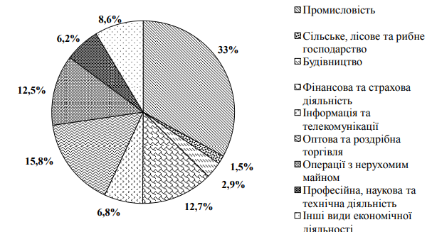

Рисунок 2.6 – Структура прямих іноземних інвестицій в економіку України за видами економічної діяльності на 01.01.2020 р

З таблиці видно, що загальні обсяги будівництва збільшились на 15140,7 млн. грн або на 25,8% у 2019 році порівняно з 2018 роком. Але у 2017 році відбувається значне зниження будівництва та майже всіх його структурних елементів (окрім житлових будівель), а саме на 7477,5 млн. грн або на 12,8% порівнювано з 2016 роком. Тому за весь період ми бачимо базисні темпи приросту меншими, за ланцюгові у 2019 році [23]. Структура будівельних робіт за видами будівельної продукції, визначена в табл. 2.2.
Структура будівництва має тенденцію до поступового приросту на 43,8%. Це може буди викликано різким зменшенням цін на житлові будівлі, так як ринок перенасичений продукцією і підприємства заради попиту знижують ціни.
Таблиця 2.3 – Будівництво за регіонами
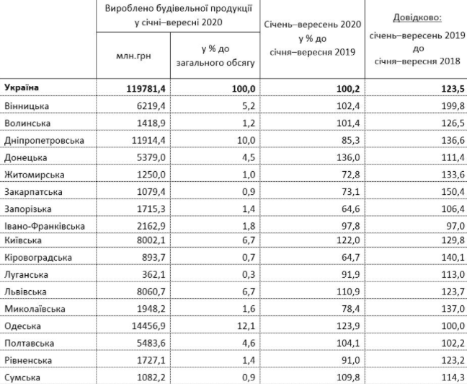

А ось нежитлові будівлі мали у 2018 році достатньо високе відсоткове значення, але у 2018-2020 роках відбувається швидке його зменшення. Це відбувається лише в структурі загальних обсягів будівництва, але у фактичних обсягах видів будівельної продукції всі показники мають лише позитивні зміни за аналізований період [22].
Всі необхідні ресурси, а саме людськими, матеріальними, енергетичними, інформаційними, які вимагаюит ретельного його забезпечення і займають важлива роль, яка відведена саме будівництву.
Таблиця 2.4 – Обсяг виконаних будівельних робіт за видами будівельної продукції [5].
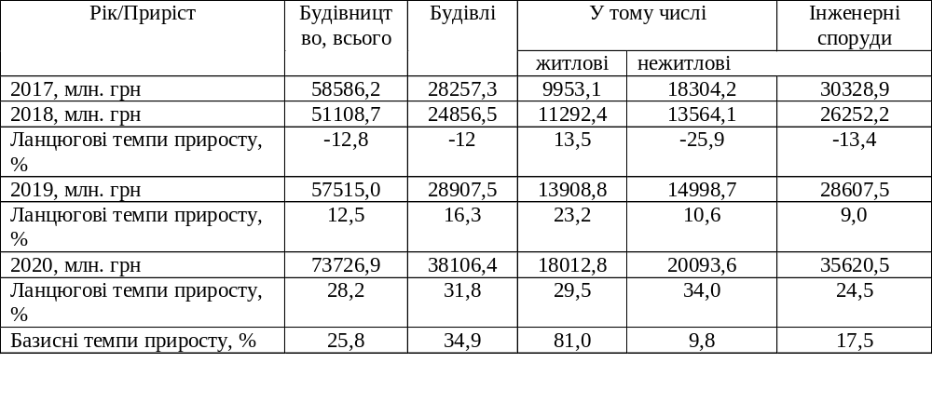 Зазначимо, що будівельна галузь розвивається разом з іншими галузями економіки, такими як виробництво будівельних матеріалів і відповідного обладнання, машинобудівна галузь, металургія і металообробка, нафтохімія, виробництво скла, деревообробна і фарфоро-фаянсова промисловість, транспорт, енергетика тощо [23].
Наголошуємо, що сприяє розвитку підприємства малого і середнього бізнесу це – будівництво, як основна галузь економіки,. Розвиток будівельної галузі неминуче викликає економічне зростання у країні і вирішення багатьох соціальних проблем. На сучасному етапі досить складно говорити про будь-яку конкурентоспроможність цієї галузі [23].
Важко уявити Україну, її економіку без функціонування будівництва та без існування успішного розвитку споріднених, забезпечуючи галузей. Процес будівництва характеризується високим рівнем матеріаломісткості, що, відповідно, на провідне місце виводить галузь будівельних матеріалів, як ту, яка здійснює постачання необхідних матеріалів для створення будівельної продукції.
Сьогодні формується специфічний ринок будівельних матеріалів оскільки промисловість будівельних матеріалів є багатодиверсифікованою сферою, що включає в себе понад двадцять галузей. З таблиці видно, що в 2020 році в країні буде складна ситуація щодо скорочення практично всіх видів продукції. Цікаво відзначити, що в деяких видах продукції (наприклад, у 2019 році бокситний цемент, негашене вапно та вапно, гіпс і сухі будівельні суміші) при значному зменшенні кількості реалізованої продукції підвищується їх вартість [28].
Причиною може бути швидка зміна валютних курсів і зростання ціни на продукт. До перспективних будівельних виробів належать вапно, блоки та цементна цегла. Бетон або штучний камінь, плитка, плити, плитка та подібні цементні вироби бетон або штучний камінь збірні конструктивні компоненти суха будівельна суміш [26].
Будівельний ринок України має тенденцію до поступового збільшення реалізації будівельної продукції за період 2018-2020 років, але в недостатній кількості, щоб збільшити відсоткове значення в структурі ВВП України та збільшення його розмірів. Та одною з причин цього є зменшення капітальних інвестицій в будівництво на 16,6% у 2018 році, 16,3% у 2019 році та 12,6% у 2020 році.
На протязі останніх років спостерігається позитивна динаміка загальних показників будівництва, внаслідок поступових ринкових перетворень. Важлива роль, яка відведена будівництву, вимагає ретельного його забезпечення всіма необхідними ресурсами: людськими, матеріальними, енергетичними, інформаційними.

Таблиця 2.5 – Реалізація промислової продукції за видами за переліком продукції ЄС для статистики виробництва (PRODCOM) за 2018-2020 роки [5] 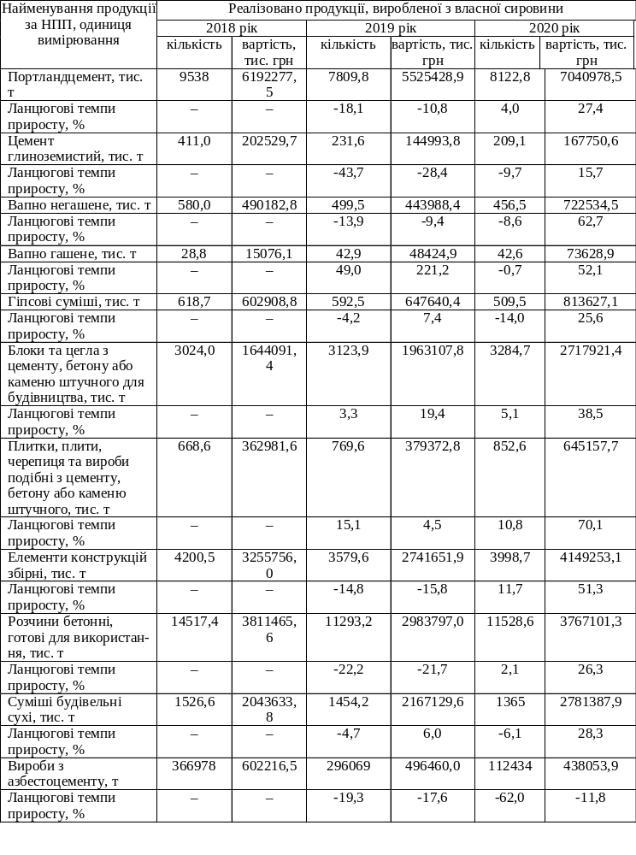
Таким чином, взаємозв’язок пов’язаних галузей та підгалузей стає необхідним в оптимальному уявити процес неможливий, без якихось яких є ринок будівельних матеріалів. Він є досить перспективним, тому необхідно приділити йому увагу та завоювати не лише вітнісин.. №4733-1 [5], який є реформою, що охоплює більше 80% будівельної галузі України. Фахівці акцентують, що зміни в законодавстві повинні спростити дозвільну систему, уберегти від обману в будівництві, захистити інтереси інвесторів та зобов’язати забудовників враховувати думку і потреби суспільства.
Найважливішою проблемою української будівельної галузі в 2020 році стало збільшення темпів втрати професійних будівельників і майбутніх кадрів, тобто запропонована система освіти така (знищення професійно- технічних училищ (робочі спеціальності), коледжів і технікумів (керівні кадри), що в Україні найближчим часом буде відчуватися величезний брак професійних фахівців, так як діючі працівники зможуть знайти привабливі пропозиції роботи в Європі, а нові кадри в Україні ніхто не буде готувати [4]. Щоб вирішити найважливіші питання, зокрема з відсутності кадрів, академія будівництва України планує просувати ідею створення єдиної системи підготовки будівельних кадрів, а також розвивати інноваційний напрямок роботи. [23]

2.2 Економічна характеристика діяльності підприємства
ТОВ «Бусел Січ»

Офіційний представник корпорації «Бусел» в Південно-Східному регіоні це компанія «Бусел-Січ». ТОВ «Бусел-Січ» - це оптовий і роздрібний постачальник скла та дзеркал. За довгі роки роботи вони зуміли підібрати найбільш прийнятний асортимент товарів і перелік послуг, який задовольняє запити малого і середнього бізнесу, а також приватних осіб. Компанія є лідером регіону в даній сфері діяльності. Складські запаси, прийнятні ціни, висококваліфіковані фахівці - «Бусел-Січ» готова запропонувати кращі умови для співпраці [23].
Для бізнесу: компанія «Бусел-Січ» готова виконати як дрібні, так і великі замовлення по склу та дзеркал. В асортименті: флоат-скло, візерунчасте, тоноване, енергозберігаюче, що самоочищаються, безпечне, декоративне скло, дзеркало листове, вітражі. [29]
Нарізка, обробка, художнє матування - ці послуги «Бусел-Січ» виконує на вищому рівні. Серед напрямків діяльності «Бусел-Січ» - продаж обладнання для обробки скла та дзеркал, інструменту для різання скла. [25]
Оперативне виконання замовлень, кваліфіковані консультації менеджерів, бездоганна якість продукції - переваги роботи з «Бусел-Січ» очевидні.
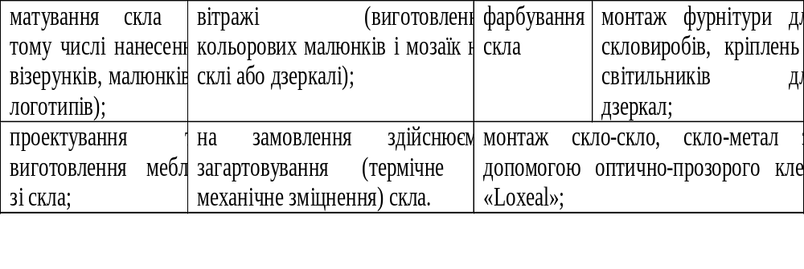 Рисунок 2.7 - Механічної обробки, виробництво доповнене ділянками

Компанія «Бусел-Січ» пропонує скло оптом. У нас представлений широкий асортимент, купити скло оптом можна в будь-яких обсягах. Постійно поповнювалися складські запаси дозволяють задовольнити великі потреби в склі.
Крім механічної обробки, виробництво доповнене ділянками з наступними технологічними процесами, що визначені на рис. 2.3.
Філіали та дилери компанії визначені на рис. 2.8:

Філіали та дилери компанії
«БелГласс» ТДВ
(м. Гомель, Білорусія);

«БЛІК» ТОВ м. Харків);

«БУСЕЛ-ПРИКАРПАТТЯ» ТОВ (м. Івано-Франківськ)
«БУСЕЛ-СІЧ» ТОВ (м. Запоріжжя);
«Паллада-К» ТОВ
(м. Кіровоград)
«СВІТ-СКЛА» ТОВ
(м. Донецьк).

Рисунок 2.8 – Філіали та дилери компанії

Завдяки багаторічному співробітництву з нашими партнерами та власній активній торговельній політиці сьогодні ТМ «Бусел» впевненно займає лідируючі позиції серед постачальників скла і устаткування для обробки скла та виробництва склопакетів на Україні.
Серед постійних клієнтів ТМ «Бусел» - визнані лідери у виробництві металопластикових і алюмінієвих конструкцій, компанії, що спеціалізуються на переробці стекла, виробники склопакетів та вікон, провідні меблеві фабрики, архітектурно-дизайнерські бюро, різноманітні будівельні підприємства, державні установи, підприємці, а також приватні особи. До послуг наших споживачів - професійні склади для прийому, зберігання й переробки скла, а також власний парк автомобілів, які забезпечують цілісність скла під час перевезення по Київу та Україні, як роздрібних партій товару та скловиробів, так і гуртових поставок скла.
ТОВ «Бусел Січ» більше 15-ти років займається продажем скла та дзеркального полотна, а також є виробником якісних виробів зі скла і дзеркал.
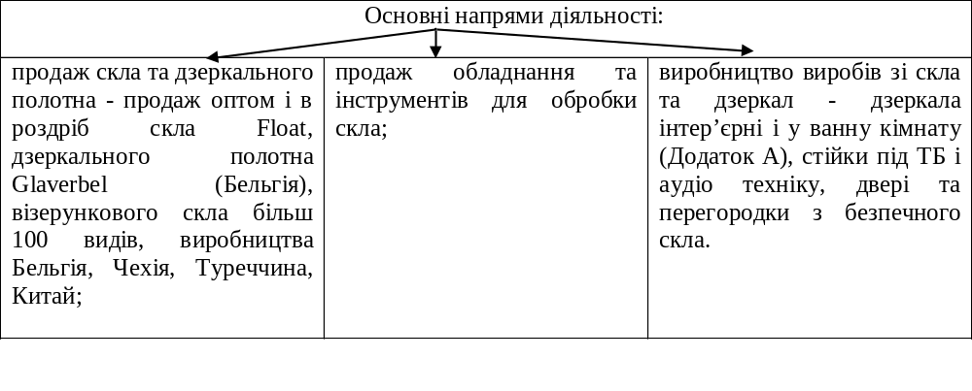 Рисунок 2.9 – Основні напрями діяльності

Компанія «Бусел Січ» пропонує високоякісне флоат-скло різної товщини (від 2 до 19 мм) виробництва концернів «AGC» (Glaverbel), Pilkington, Saint- Gobain, PPG. Англійського float перекладається як «парити». Це спосіб виробництва скла був винайдений в 1952 році. Термополіроване скло отримують за допомогою флоат -процесу. Шихта в розплавленому стані при температурі 1000 градусів виливається на розплавлене олово. Ванна має захисну азотно- водневу атмосферу. Стрічка скла розтягується, якщо необхідний тонкий лист , її ширина регулюється бортоформірующімі машинами. Після цього сформований лист скла проходить охолодження , при температурі 80⁰ С скло потрапляє на лінію нарізки
Розрізняють три види тернополірованного скла: кольорове, безбарвне , особливо прозоре . Кольорове (або забарвлене в масі ) термополіроване скло краще поглинає світло, цим і зумовлено його застосування для створення сонцезахисних конструкцій. В основному , кольорове скло використовують для декоративного облицювання споруд.

Сфера використання продукції ТОВ:

Рисунок 2.10 – Основні сфери діяльності ТОВ «Бусел Січ»

У 2020 р. обсяг виробництва товару склав 11227,7 тис. т, що в зрівнянні з попереднім періодом менше на 1399,8 тис.т (-11,1%).

Рисунок 2.11 – Ринки збуту ТОВ «Бусел Січ»

При цьому із загального обсягу скла- 8303,5 тис.т, дзеркал- 2924,2 тис.т. – Скло пакетів 67,24%.

Зменшення прибутку призводить до зниження показників рентабельності підприємства які на даний момент мають негативнау динаміку. Таким чином, рівень рентабельності від продажу скоротився з 18,53% до 4,15%, рентабельність продукції знизилася з 22,75% до 4,33%.
Продуктивність праці співробітників в організації збільшився на 46% через значні скорочення чисельність працівників організації Це зниження було викликано зменшенням обсягів виробництва та зміною структури продукції.
Рекомендуємо оцінити фінансове становище, для цього наведемо оцінку аналітичного балансу (табл. 2.8).
Таблиця 2.8 - Аналіз балансу ТОВ «Бусел Січ»
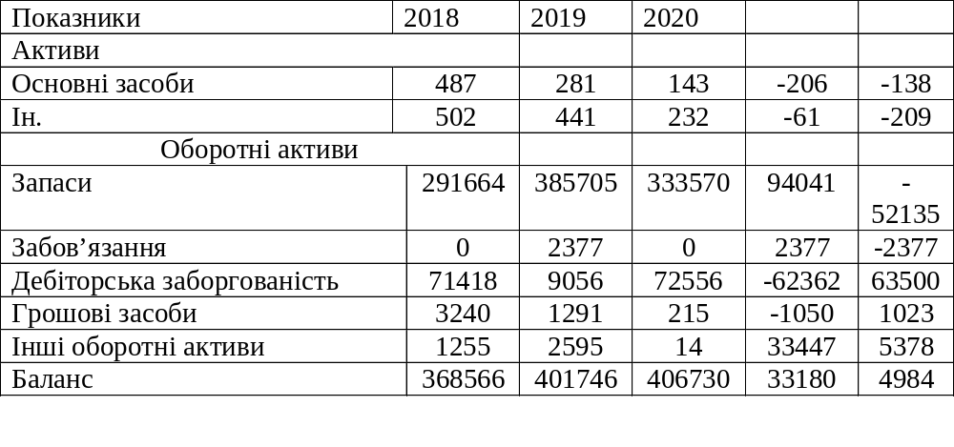 Аналіз активів ТОВ «Бусел Січ» свідчить що вартість основних засобів зменшилась на 344 тис. грн. і склала 143 тис. грн. Зауважимо, що з кожним роком активи підприємства збільшуються за рахунок збільшення дебіторської заборгованості, яка є від’ємною за весь період діяльності підприємства.
З іншого боку, сума джерел формування активів підприємства збільшилася. Найбільше зростання зафіксовано у нерозподілених прибутках
Аналіз ліквідності балансу ТОВ «Бусел Січ» за 2019-2020 рр. представлені в таблиці 2.9.

Таблиця 2.9 – Аналіз ліквідності балансу ТОВ «Бусел Січ»
 | 2018 | 2019 | 2020 | Відхилення, +/-
А1 | 3240 | 1291 | 215 | -1076
А2 | 71418 | 9056 | 72556 | 63500
А3 | 292919 | 390677 | 333584 | -57093
А4 | 989 | 722 | 375 | -347
П1 | 229997 | 170890 | 106797 | -64093
П2 | 0 | 0 | 0 | 0
П3 | 0 | 71810 | 131580 | 59770
П4 | 138569 | 159046 | 168353 | 9307

Як видно з таблиці, короткострокової заборгованості підприємство не має. Постійні зобов’язання з кожним роком збільшуються. і найтерміновіший зменшуються. З точки зору фінансової стійкості організації будемо оцінювати відповідність умов ліквідності активів та пасивів ТОВ «Бусел Січ» (табл. 10).
Таблиця 2.10 - Виконання умов ліквідності ТОВ «Бусел Січ» 2018-2020 роки
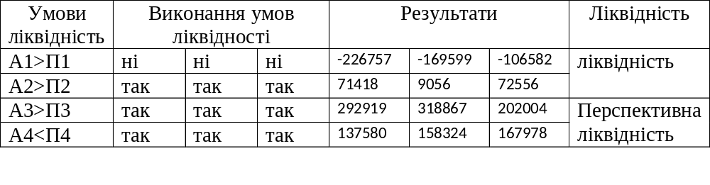 Протягом періоду, що розглядається тільки два з чотирьох умови ліквідності Це означає, що підприємство не зможе погасити зобов’язання з невідкладних активів
Показники ліквідності їхні розрахунки наведені в таблиці 11.
Таблиця 2.11 - Показники ліквідності ТОВ «Бусел Січ»
Показники ліквідності | 2018 | 2019 | 2020 | Норма
Коефіцієнт абс ліквідності | 0,01 | 0,01 | 0,002 | 0,1-0,3
Коефіцієнт швидкої ліквідності | 0,33 | 0,09 | 0,68 | 0,7 - 1
Коефіцієнт ліквідності | 1,58 | 2,32 | 3,76 | >2

Як видно з таблиці абсолютний коефіцієнт ліквідність на кінець 2020 року становила лише 0,002, знизилася з 0,01 до 0,002. Тобто можна спостерігати певне зниження ліквідності організації. Визначте занепад організації, щоб підтримувати її в актуальному стані. Зобов’язання з грошових коштів на кінець 2020 року, значення поточного коефіцієнта становить 3,76, тобто вище стандарту, що дорівнює 2. Значення цього показника вказує на потужність ТОВ «Бусел Січ» надалі оплачуватиме свої зобов’язання лише шляхом мобілізації частина ліквідних активів.
Коефіцієнт автономії показує частку активів боржника, що забезпечує власним методом і визначається як коефіцієнт. Власні кошти – це сукупні активи у 2020 р. коефіцієнт автономія дорівнює 0,411, тоді як у 2018 році – 0,37, тобто частка власник організації в загальній сумі авансів в активність зросла Тому підприємство має краще фінансове становище.
Стабільний, стабільний і менш залежний від зовнішніх кредиторів є показником ліквідності.

2.3 Аналіз динаміки, складу та структури грошових потоків підприємства

Почніть з аналізу складу, структури та грошових потоків. Грошові потоки ТОВ «Бусел Січ» за 2018-2020 рр., які представлені в таблиці 2.14.
В результаті здійснення діяльності від здійснення виробничої діяльності організація зменшує обсяг фінансування в частині надходження грошових коштів.
Надлишок грошових потоків у 2020 р., який призводить до негативного чистого грошового потоку в розмірі 1,076 тис. грн., що є негативним моментом у діяльності організації з ефективністю руху грошових коштів за видами діяльності
Зауважимо, що найбільша грошова маса становить оборот з поточною діяльністю ТОВ «Бусел Січ», рівні грошових потоків від операційної діяльність у 2020 році склала 344 752 тис. грн, що на 77 558 тис. грн менше, ніж минулого року, частка цього показника в загальному обсязі Грошовий потік компанії в 2020 р. становив 75,68%, а в 2019 р. 85,47%.
Ви можете порівняти грошові потоки для поточної діяльності. Зверніть увагу на перевищення притоку ТОВ «Бусел Січ» на 60836 тис. грн. Цей факт є негативним моментом у діяльності підприємства, оскільки саме поточна діяльність організації повинна засвідчують умови достатності операційних коштів для інвестиційно-фінансова діяльності.
Таблиця 2.14 – Показники складу та динаміки грошових потоків ТОВ «Бусел Січ»
Показники грошових потоків |  |  | 2019 | 2020 | +/-
Позитивний +  Негативний –  Загальний * |  |  | 494118  496067  -1949 | 455565  456641  -1076 | -245205  -241230  -3975
поточний | + | 422310 |  | 344752 | -356018
поточний | - | 496067 |  | 405588 | 261371
поточний | * | 73757 |  | -60836 | -94647
Інвестиційний | + | 0 |  | 0
Інвестиційний | - | 0 |  | 0 | 0
Інвестиційний | * | 0 |  | 0 | 0
фінансовий | + | 71808 |  | 110813 | 110813
фінансовий | - | 51053 |  | 51053 | 20141
фінансовий | * | 71808 |  | 59760 | 90672

У 2020 році грошовий потік від фінансової діяльності орієнтовувався переважно на кредити У 2020 р. були надлишковий відтік грошових коштів позитивний.
Таблиця 2.15 - Склад, структура та динаміка надходжень грошових коштів
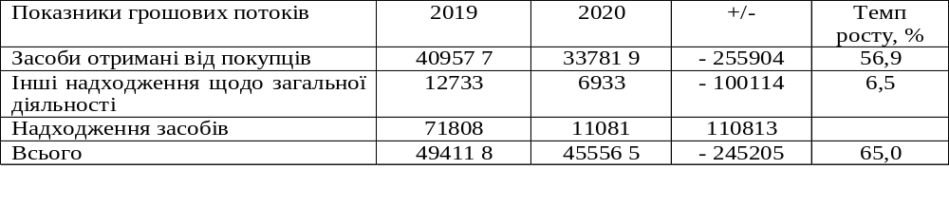
Динаміка надходження грошових коштів від отримання кредитів у 2020році У порівнянні з 2019 р. це свідчить про те, що дії впливу в підприємство спрямоване на фінансування поточної діяльності та витрат інвестиційний стиль.
Це видно з таблиці найбільших відтоків грошових коштів у 2020 році відбувається на оплату матеріальних витрат. Отже, питома вага цього показник у 2020 році становив 77,64%.
З іншого боку, аналізуючи динаміку відтоку грошових коштів, можна спостерігати зниження в 2020 році на 241 230 тис. грн порівняно з 2019 роком. Таке скорочення відбулося через зниження обсягів виробництва для час аналізу загалом обсяг і динаміка грошових надходжень і надходжень неефективного управління грошовими потоками ТОВ «Бусел Січ».
Однією з умов фінансового благополуччя організації є грошові надходження. Але якщо сума надто велика це вказує на те, що організація фактично зазнала втрат, пов’язаних з інфляцією і знецінення грошей, а також втрачені можливості їх прибутковості.
Про це свідчить зменшення тривалості одного оберту покращення використання капіталу період обороту становить: 360 днів - при розрахунку вартості показник за рік; 90 днів - при розрахунку на квартал, 30 днів на місяць.
Розрахунок періоду обороту готівки для ТОВ «Бусел Січ» наведені в таблиці 2.16.
Таблиця 2.16 - Зміни періоду обороту коштів ТОВ «Бусел Січ» 2018-2020 рр.
місяць | Залишки грошових коштів | Обіг за місяць | Період обігу, дні | Залишки грошових коштів | Обіг за місяць | Період обігу, дні
01 | 5478 | 60580 | 2,71 | 6875 | 38943 | 5,30
02 | 4513 | 61545 | 2,20 | 3240 | 42578 | 2,28
03 | 6244 | 59814 | 3,13 | 7552 | 38266 | 5,92
04 | 6854 | 59204 | 3,47 | 6752 | 39066 | 5,19
05 | 4153 | 61905 | 2,01 | 5642 | 40176 | 4,21
06 | 5412 | 60646 | 2,68 | 4215 | 41603 | 3,04

За інформацією щодо таблиці 2.17 період обороту готівки становить протягом 2020 року він коливається від 1 до 0,17 дня. Період надходження коштів на рахунок організації до моменту її продажу, пройшло в середньому не більше 2 днів.
Оборот капіталу характеризується сумами такими як: відносні показники: період обертання в днях, кількість обертів за певний період - рік, півроку, квартал (коефіцієнт оборотності) сума, що використовується в бізнесі, коефіцієнт навантаження). Потрібно проаналізувати ефективність оборотного капіталу ТОВ «Бусел Січ»
Поточний коефіцієнт платоспроможності на 2020 рік характеризується достатністю грошових потоків для поточної діяльності. Грошові надходження можуть генерувати до 85% поточного доходу. У 2019 р. рівень цього показника становив 85,1% від поточних виплат.
Коефіцієнт забезпечення грошовими засобами характеризується скільки в середньому днів зможе працювати без додаткового притоку грошових засобів. Аналіз грошових потоків показує, що ТОВ «Бусел Січ» в 2019р. за рахунок витрачання залишку поточного рахунку може продовжувати поточну діяльність протягом 0,668 дня, де залучення додаткових коштів від короткострокових фінансових вкладень 36 888 днів активності в динаміці спостерігається зниження цього показник за аналізований період Так, у 2018 р. цей коефіцієнт буде дорівнювати 0,966. У 2020 році було 1644 випадки, що на 0,976 більше, ніж у 2019 році.
Достатність грошових потоків від поточної діяльності для погашення. Зобов’язання представляє спроможність організації за власний рахунок. Фонд погашення зобов’язань Відсутні фінансові ресурси для підтримки фінансових виплат у 2020році фінансові витрати перевищують доходи від поточної діяльності.
Рівень коефіцієнта адекватності чистого грошового потоку для самофінансування свідчить про неспроможність ТОВ профінансувати інвестиційний процес за власні кошти.
Коефіцієнт адекватності чистого грошового потоку для аналізу визначте достатність чистих грошових потоків з урахуванням потреби в капіталі чистий грошовий потік у звітному періоді. ТОВ «Бусел Січ» недостатньо для збільшення витрат.
Коефіцієнт ефективності грошових потоків протягом аналізованого періоду. Персональним показником є новий коефіцієнт інвестицій організаційний потік Значення вищевказаного показника вказує
Загалом результативність поточної діяльності ТОВ уу 2020 р. порівняно з 2019 р. зменшився на 0,1 відс., тоді як мати можливість повніше використовувати його для реінвестування грошових потоків
Для оцінки розраховується коефіцієнт ліквідності грошових потоків збіг формування різних видів грошових потоків у контексті окремі періоди (місяці, квартали) у межах. Тривалість (роки) Через відсутність попередніх даних цей рівень Коефіцієнти визначені в цілому на 2020 рік і дорівнюють 0., 998 і в аналогічний період 2019 року – 0,996, що свідчить досить постійний на всьому рівні грошового потоку організації
Оцінка ефективності використання коштів проводиться на за допомогою різних коефіцієнтів рентабельності
В організації, проаналізованій у 2019 р., рівень рентабельності та чистий прибуток склав 4,2% від позитивного грошового потоку 908,7%. Залишок готівки та від’ємний грошовий потік 4,2%.
У 2020 році ситуація виглядала так:
1) сума чистого прибутку, що приходиться на 1 грн позитивного грошового потоку 2,2 коп.
2) сума чистого прибутку, що приходиться на 1 грн середнього залишку грошового потоку 1354,3 коп.
3) сума чистого прибутку, що приходиться на 1 грн від’ємного грошового потоку cкладає 2,2 грн.
Коефіцієнт рентабельності грошових витрат на поточну діяльність у звітному періоді вказується, що на кожна грн коштів, спрямовані на фінансування та залучення поточних економічних витрат.
Діяльність ТОВ «Бусел Січ» отримало 0,041 грн прибутку від продажу. У 2019 р. рівень цього показника становив 0,056 грн.
Загалом можна зробити висновок про неефективне управління грошовими потоками ТОВ «Бусел Січ».

РОЗДІЛ 3
ШЛЯХИ ВДОСКОНАЛЕННЯ УПРАВЛІННЯ ГРОШОВИМИ ПОТОКАМИ ТОВ «БУСЕЛ СІЧ»

Для забезпечення постійної платоспроможності підприємства розробляється політика управління грошовими активними, що полягає в оптимізації їх обсягу.
Для ефективного управління потрібне ТОВ «Бусел Січ» приймайте управлінські рішення, які допоможуть встановити баланс. Грошовий потік, збіг формування в часі та чистого приросту.
грошовий потік
За результатами аналізу встановлено, що необхідно зробити наступне управлінські рішення:
1) Збільшити суму позитивного грошового потоку в тривалий термін:
- Продаж частини інструментів фінансового інвестування
- Залучити інвесторів для збільшення капіталу
2) Сума негативного грошового потоку зменшується в довгостроковому періоду:
- Відмовтеся від фінансових вкладень при будівництві
Альтернативні варіанти інвестиційного портфеля
- Зниження величини постійних витрат
3) Приплив капіталу може здійснюватися за зовнішні витрати фінанси:
- торговий кредит
- банківський кредит
- виставлення торгових рахунків,
- факторинг (продаж дебіторської заборгованості)
- лізинг
- короткострокова оренда,
4) Зростання чистого грошового потоку:
- Впровадження ефективного податкового менеджменту, гарантовано зменшення всіх податкових платежів.
- Реалізація ефективної податкової політики, що забезпечує підвищення рентабельності операційної діяльності в бізнесі
- Збільшений обсяг послуг.
Пошук кредиторської заборгованості для прискорення оборотність капіталу
- Розмежуйте платежі за пріоритетом для зменшення відтік капіталу,
- збільшення припливу капіталу за рахунок збільшення ефективність інвестицій та фінансової діяльності, в рамках цих напрямків розробили багато видів діяльності.
Спрямовані на прискорення залучення корпоративного капіталу:
1. Надавати знижки постійним клієнтам відповідно до умов сплатити основну суму за товар.
2. Використовуйте факторинг
3. Профінансувати придбання основних засобів відповідно до умов лзинг
4. Прогноз грошових потоків на наступний рік
Перший варіант
ТОВ «Бусел Січ» має широку мережу клієнтів купуйте товари компанії Значну частку становлять клієнти. Оплата договору в кінці місяця Надання знижок за дострокові платежі. Основне завдання знижок для прискорення оплати – скорочення часу. Погашення заборгованості та прискорення обороту. Стандартним заходом є знижки для прискорення платежів зменшити відпускну ціну, яка гарантується покупцеві, якщо він раніше придбана послуга буде оплачена згідно з договором періоду продажів.
Порядок застосування знижки при прискорених платежах складається з трьох компонент:
1) кількісне значення знижки
2) Момент, коли покупець має можливість скористайтеся цією знижкою
3) Термін погашення всіх боргів за постачання товарів.
Роботи та послуги повинні бути виконані, якщо покупець не користується та має право на знижку на прискорені платежі.
Тому в такому договорі може бути записано наступне:
Спосіб: «2/10, нетто 30», що означає, що покупець повинен оплатити повністю. Оплатіть товар протягом 30 календарних днів з дати отримання продукції (послуг), але якщо покупець хоче оплатити протягом перших 10 днів цього терміну він матиме право. Автоматична знижка 2%, тобто скористайтеся знижкою для прискорення платежів
Величина прискорення ставки оплати зазвичай визначається двома фактор:
1) рівень облікової ставки
2) рівень процентної ставки банку за кредитами під фінансування оборотних коштів
Можливість зменшення інфляційних втрат при зміні платіжного доручення із замовником за послугу залежно від умов оплати річний дохід від реалізації 403780 тис. грн Дебіторська заборгованість 40806 тис. грн., передоплата 60% усіх продажів підприємства діють, решта (40%) – від надавати клієнтам відстрочку платежів
Давайте проведемо короткострокову порівняльну оцінку двох альтернативних оцінок.
Клієнтське фінансування ТОВ «Бусел Січ»
1) Надати знижки для покриття найнагальніших потреб.
2) Отримати позику без знижки
У розрахунках приймаємо наступні умови:
- Збільшення інфляції - в середньому 1% на місяць
- Узгоджений термін оплати 1 місяць.
- При оплаті при покупці продуктів, напр. початок місяця знижка 2%.
- Банківські відсотки за короткостроковими кредитами - 19% річних
- Рентабельність альтернативних інвестицій - 15% річних
Розрахунки наведено в таблиці 3.1.
Таблиця 3.1 – Розрахунок фінансового результату ТОВ «Бусел Січ»
 | Знижка | Кредит
- Індекс цін | 1.02 | 1.02
- Коефіцієнт дисконтування | 0,89 | 0,89
- Збиток від знижки | 20
- Збитки від інфляції |  | 10
Дохід від альтернативних |  | 148,5
Сплата відсотків | 15,58 | 17,8
Фінансовий результат | 126,53 | 127,7

Розрахунки показують, що коли знижка надається ТОВ можна заробити більше, ніж за допомогою кредиту. Розрахунки показують, що умови знижки 2% передоплату за продукцію компанії дозволить ТОВ отримав з кожні 1000 грн реально 125,53 грн або взагалі по 40%.
Обсяг продажів на умовах знижки - 20 275 000 грн (403 780 * 40% * 125,53 / 1000).
А це стимул зменшувати боржників прискорення боргу та грошових потоків серед іншиї резервів.
Скажімо, 50% клієнтів компанії (їхня дебіторська заборгованість боргу на кінець 2020 року - 36 278 000 грн.) буде витрачено надавати знижки та платити за товари, яким вони продають
Рахунок ТОВ без відстрочок платежів. це одна сторона збільшить дохід від реалізації середня сума дебіторської заборгованості за рік, що призводить до додаткового грошового потоку.
Порівняльний аналіз показників оборотності дебіторської заборгованості
Борг ТОВ «Бусел Січ» до запуску системи знижок та після запровадження системи знижок на 2020 рік представлено в таблиці 21.
Тому запровадження системи знижок зможе дозволити організації збільшити коефіцієнт оборненості дебіторської заборгованості на 8 обертів та скоротити періоду обертів дебіторської заборгованості за 17 днів. Економія грошових коштів від прискорення оберненості дебіторської заборгованності складе: -64,26 * 413918/100 = - 265 998 тис. грн
Таблиця 3.2 - Порівняльний аналіз показників оберту дебіторська заборгованість ТОВ «Бусел Січ» до впровадження знижок та після запуску системи знижок на 2020р.
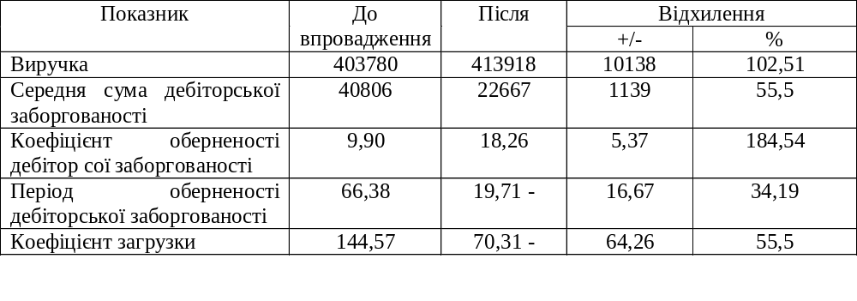 Тому система знижок захищає підприємсства від втрата інфляції і відносно дешевому поповнення товарообігу капіталу в грошовій та натуральній формі.
Другий варіант
Розвиток ринкових відносин та інфраструктури фінансового ринку дозволяє використовувати у практиці фінансового менеджменту ряд нових форм управління дебіторської заборгованості – її рефінансування, т. е. прискорений переклад в інші форми оборотних активів організації грошові кошти та високоліквідні короткострокові цінні папери.
Основними формами рефінансування дебіторської заборгованості , що використовуються в наш час – є факторинг; облік векселів, що видаються покупцям, форфейтинг.
Факторингові операції дозволяють продавцям рефінансувати непогашену частину боржника на кредит, наданий покупцеві в короткий термін, тим самим зменшуючи період фінансово-операційного циклу Недоліки факторингу Дії можна віднести лише до додаткових витрат продавця, пов’язаних із .
Продажі продукції включають втрату прямого контакту. (і пов’язані інформація) покупцеві в процесі оплати.
Основним недоліком факторингу є вартість його використання. Комісійні за факторинг – це плата за комплекс. Послуга і зазвичай складається з наступних елементів.
Збір за обробку документів. Комісія за оформлення документів розробила програмне забезпечення, що дозволяє знизити витрати праці при обробці. Документи в результаті обробки документів зменшуються в п’ять разів, тобто по 10 грн за документ);
- Власна факторингова комісія (0,1% від вартості контракту)
- Відсотки за користування грошима, наданими банком замовнику відразу після доставки товару та отримання від нього товаросупровідних документів (14% на рік).
Існує багато причин, чому використовується факторинг.
ТОВ «Бусел Січ» допоможе ефективно керувати дебіторською заборгованістю.
Перша причина – потреба в додаткових оборотних коштах за кредит покупця. Справа в тому, що факторинг є на практиці єдиний спосіб фінансування боржника. Укладення договору між ТОВ та банком. Банк наданні послуг з факторингу допускається. Організації не обмежуються кількістю клієнтів, які їм потрібні. Доставка в кредит без обмежень на кількість транспорту. Отже, успіх вирішення задачі канали дистрибуції та збільшення обсягу збуту.
Друга причина – це необхідність зниження кредитного ризику, Банк- фактора регулярно перевіряйте довіру до кпокупців і надає відповідні звіти, які зменшать втрати від несплати.
Тому при ретельному аналізі плюсів і мінусів факторингу та порівнявши його з кредитуванням, можна зробити висновок, що факторинг – це інструмент, який допомагає збільшити продажі та краще використовувати свій оборотний капітал. Тому механізм фінансового факторингу допоможе постачальникам основному їх можливості розвитку відрізняються від тих, які має постачальників, що надають незалежні послуги товарного кредиту факторингове фінансування на відміну від власних коштів і кредиту необмежену кількість
При цьому розраховуємо вартість факторингових послуг виручка від реалізації продукції за рік склала 403 780 тис. грн кількість покупців - 54, в тому числі 10 виконуваних ТОВ «Бусел Січ» з точки зору факторингу. Кількість факторингових операцій на рік може становити до 10% доходу, а саме - 4037,80 тис. грн.
Загальний кількість покупців - 54, в тому числі 10 виконуваних ТОВ «Бусел Січ» з точки зору факторингу Кількість факторингових операцій на рік може становити до 10% доходу, а саме - 4037,80 тис. грн.
Договір укладено таким чином:
1) Доставка продукції ТОВ «Бусел Січ» здійснюється за адресою, умови оплати відкладено до покупця на 90 днів.
2) Уступити право вимоги заборгованості за закупівлю товарів КБ «Уксіббанк»,
3) Дострокова оплата ТОВ «Бусел Січ» відразу після доставки товару і становить 90% від суми доставленого товару
4) Процентна ставка за надані кошти - 18% річний,
5) 10% резерву готівки та залишайтеся у розпорядженні КБ «Уксіббанк» до 100% оплати вартості товару.
6) Правління КБ «Уксіббанк»« з факторингових послуг становить 0,1% від суми резерву
7) Переказ залишку готівки буде здійснено після 90 день мінус комісія «Уксіббанк»
Третій варіант
Ми вже згадували про підвищення ефективності управління рух грошових коштів в організації при оновленні необоротних активів, Потрібно використовувати оптимальні фінансові умови.
Зокрема, керівництво ТОВ «Бусел Січ» планує у 2021 купити новий апарат загальною ціною 675 000 грн.
Фінансування оновлення незавершених необоротних активів внизу є два варіанти. Перший з них заснований на тому, що загальний обсяг відновлення цих активів фінансується за рахунок другого акціонерного капіталу, який залежить від змішаного капіталу для операційних покращень.
Необоротні активи за власний рахунок і довгостроковий позиковий капітал (лізинг).
Розглянуто всі умови кредиту за договором оренди представлених компаній можна зробити висновок, що найбільш прийнятні умови для ТОВ «Бусел Січ» є умовами компанії ПАТ Козбанк
Порівняємо ефективність фінансування закупівлі обладнання з такими умовами:
- вартість обладнання - 675 000 грн;
- термін служби - 5 років
- авансові лізингові плати наперед у сумі 15% і складають 101,25 000 грн;
- регулярний лізингова виплата за нормальне користування обладнання становить 143 000 грн. на рік (з урахуванням коефіцієнта підвищення ціни - 6% на рік);
- залишкова вартість активу після зазначеного періоду
Прогнози використання на суму 100 000 грн.
- ставка податку на прибуток 20%;
- Середня процентна ставка за довгостроковими банківськими кредитами 18% на рік. З наведеної вище інформації Реальна вартість грошового потоку буде:
1) при придбанні майна за власний рахунок фінансових ресурсів:
675,0- (100/(1+0,18)⁵=675,0-43,7=631,3 тис.грн
2) при аренді актива
101,25+(143*(1-0,2)/(1+0,18)¹+143*(1-0,2)/(1+0,18)²+143*(1-0,2)/(1+0,18)³ + 143*(1-0,2)/(1+0,18)⁴ +143*(1-0,2)/(1+0,18)⁵ = 445 тис.грн

Тому, якщо порівнювати отримані результати помітить що мінімальний грошовий потік при закупівлі обладнання буде постерігається під час оренди: 445 <631,3. Тому придбання цього обладнання в фінансовій оренді для ТОВ «Бусел Січ» буде ефективнішим від того, що в даний час
Підприємство відчуває певні фінансові труднощі і не має готівку. Ця форма фінансування проекту буде найбільш ефективним
Четверта подія
Для оцінки обраних рішень керівника будемо вживати заходів коригування звітного періоду (з використанням прямих методів обліку), які будуть вміти наочно оцінити правильність прийняття рішення здійснювати поточну діяльність інвестиції та фінанси
Діяльність залишиться незмінною на ТОВ «Бусел Січ» розраховано з постачальник оплачує 80% наперед і 20% в розстрочку наступного місяця ми будемо використовувати систему щомісячних платежів за сировину з постачальником, тобто сировина, отримана в цьому місяці і оплачена наступного разу.
Платіжна система найкраще підходить для поточної ситуації, так і має бути врахувати залишок рахунків-фактур постачальників. Для планування візьмемо, що ці рахунки будуть оплачені вчасно.
Існує багато методів прогнозування їх вибір залежатиме від специфіки діяльності організації, сезону, в якій продажі та платежі стикаються із зовнішніми умовами.
Використовуючи техніку Бланка І. та описаній в його книзі «Основи фінансового менеджменту», було складено оптимістичний та песимістичний варіанти руху грошового потоку.
За очікуваним обсягом продажів у 2021 році з урахуванням поточної тенденції, при плануванні грошових потоків, планування, рівень зростання виручки від реалізації та змінних витрат організації 3 % на квартал при плануванні кількості дебіторської заборгованості в оптимістична ситуація враховує наступне: 80% очікуваних продажів в квартал продав товари і очікував отримати 20% виручку за наступний квартал.
Таблиця 3.3- Прогноз грошових коштів надходжень та дебіторська заборгованість (оптимістичний варіант)
Показник | І квартал | ІІ квартал | ІІІ квартал | ІV квартал
Дебіторська заборгованність | 7256 | 75664 | 62964 | 66855
Виручка | 3129 | 72390 | 144259 | 231913
У тому числі продажа в кредит | 1983 | 36232 | 136744 | 231591
Надходження грошових засобів | 130421 | 41989 | 136089 | 366543
готівкою | 26566 | 27558 | 25936 | 32383
80% реалізації в кредит | 3986 | 81186 | 23595 | 29995
20% реалізації | 23689 | 26246 | 75528 | 23936
Дебіторська заборгованість | 3364 | 61555 | 63655 | 89525

Далі наведемо прогноз грошових коштів надходжень та дебіторська заборгованість (писимістичний варіант).
Таблиця 3.4- Прогноз грошових коштів надходжень та дебіторська заборгованість (песимістичний варіант).
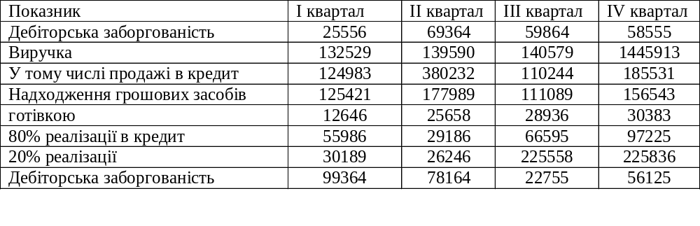 Отже, на основі даних табл.3.4 відзначимо прогноз виплат грошових засобів складемо бюджет грошових потоків ТОВ «Бусел Січ».
З нашим розрахунком у гіршому випадку компанія постраждає і втратить значну суму фінансових ресурсів.
Неприпустима нестача коштів номер даних показує суму, яку необхідно отримати на додаток до виплати.
Основним кредитором ТОВ «Бусел Січ» є АТ «АКБ» «Укрсіббанк» пропонує найкращі умови кредитування. Компанія видається протягом 1 року, 18% на рік короткостроковий кредит. Запропонована альтернатива короткостроковому фінансуванню дозволяє поточна діяльність підприємства з оплатою витрат. Відсоток на суму 41 349 000 грн залежно від подій.
Таблиця 3.5- Прогноз грошових коштів надходжень та дебіторська заборгованість (оптимістичний варіант)
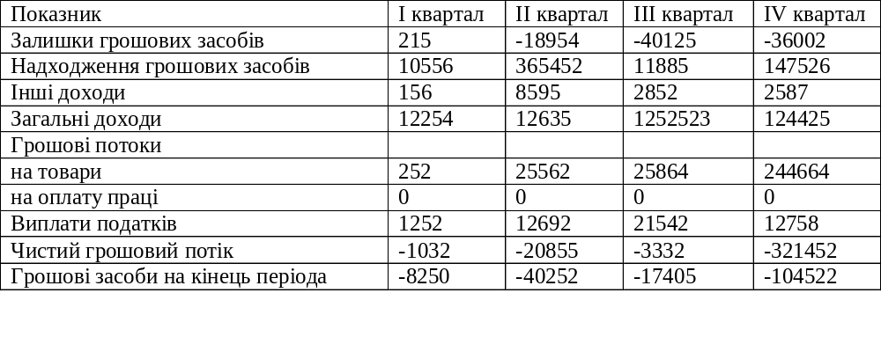 Отже, можна зробити висновок, що використання системи планування управління ТОВ «Бусел Січ» зможе установіть часові рамки, протягом яких слід шукати додаткові ресурси фінансування, що для підприємства призведе до банкрутства.
На основі робіт, виконаних для ТОВ «Бусел Січ» для підвищення ефективності управління ми можемо запропонувати наступні заходи щодо управління грошовим потоками:
1) Використання системи знижок передоплати за продукція, яку продає ТОВ «Бусел Січ». Впровадження системи знижок може допомогти компанії збільшитися коефіцієнт оборотності і зменшити термін обороту готівки на 17 днів. Економія грошей від прискорення обороту готівки складе 265 тис. грн. Тому система знижок захищає компанію від інфляційних втрат і відносно дешеве поповнення товарообігу, економічне використання грошових коштів на підприємстві;
2) Використання факторингу сприятиме покращенню розрахунково-платіжної дисципліни, а рентабельність виконання запропонованих заходів зросте і становитиме 81%.
3) для поліпшення необоротних активів в організації необхідно використовувати найкращі фінансові умови – лізинг. Порівнюючи результати, можна відзначити, що найменші гроші операційний потік для придбання обладнання спостерігається для оренди: 444,89 < 631.3 Фінансовий лізинг для ТОВ «Бусел Січ» буде більше ефективний, враховуючи той факт, що компанія працює і буде мати менші фінансові проблеми. Це означає, що модель фінансування цього проекту буде найбільшою ефективний.
4) Використання прогнозних грошових потоків, які розрахунок у гіршому випадку підприємство зіткнеться з дефіцитом коштів. Пропонуємо позичити гроші в КБ Укрсіббанк. Запропонована альтернатива короткостроковому фінансуванню дозволяє
Поточна діяльність підприємства з оплатою відсотку на суму 41349тис.грн. Загалом можна зробити висновок, що за допомогою системи планування Управління ТОВ буде створено в строк.
Отже, можна зробити висновок, що за допомогою системи планування грошових потоків підприємство буде мати можливість встановити конкретні строки щодо пошуку додаткових джерел фінансування, інакше підприємство може наблизитися щодо ситуації банкрутства.

ВИСНОВКИ ТА РЕКОМЕНДАЦІЇ

За результатами кваліфікаційної роботи магістра були отриманні наступні результати:
- за аналізований період ТОВ «Бусел Січ» не розвивається динамічно. Особливо у 2019 році відбулося зниження виручка від продажів 42%, а в 2020 році виручка помітно зросла на 17%. Перевищення темпів зростання собівартості реалізованої продукції більше темпів зростання. Виручка від продажів призвела до зниження прибутку від продажів у 2020 році. На 40% цей факт є негативним моментом діяльності.
Підприємства в майбутньому отримають прибуток від цього зниження продажів, зменшити чистий прибуток на 50%. Зменшення прибутку призводить до зниження показників. Прибутковість організації, яка на даний момент аналізується як негативна динаміка. Таким чином, рівень прибутку від продажу був знижений з 18,53% до 4,15%. Рентабельність продукції знизилася з 22,75% до 4,33%.
- при аналізі грошових потоків було виявлено, що в результаті виробничо-торговельної діяльності. Організація зменшує обсяг фінансування в частині надходження грошових коштів, капіталу та в частині відтоку та надлишок грошових потоків у 2020р. Це робить чисту вартість грошових потоків від’ємною величиною 1076 тис. грн., що є негативним показником діяльності підприємства. Визначте ефективність грошових потоків за видами діяльності. Слід зазначити, що найбільшою грошовою масою є оборот від поточної діяльності. Фінансовий рівень
Прибуток від операційної діяльності в 2020 році склав 344 752 тис. грн, це на 77558 тисяч грн менше, ніж минулого року. Частка цього показника в загальний обсяг грошових надходжень організації в 2020 році склав 75,68%, а у 2019 році 85,47%
Також спостерігати надлишковий приплив ТОВ «Бусел Січ» 60 836 тис грн. Організація забезпечує умови достатності коштів для операція з інвестиційної та фінансової діяльності
3) загалом визначає, що фінансові ресурси організації не використовується ефективно
4) для підвищення ефективності управління грошовими потоками були запропонуванні наступні заходи.
- використання системи знижок передоплати для продукції, що продається ТОВ «Бусел Січ»;
- застосування факторингу;
- при оновленні необхідних для організації необоротних активів використовується найбільш підходящі фінансові умови – лізинг;
- прогнозувати надходження грошових потоків.

ПЕРЕЛІК ПОСИЛАНЬ

- Антикризовий менеджмент [текст]: навч. посіб. / Л. І. Скібіцька, В. В. Матвєєв, В. І. Щелкунов та ін. Київ : Центр учбової літератури, 2014. 584 с.
- Андросова О. Ф. Стратегічні й тактичні інновації в розвиток світової авіаційної промисловості «Економіка: проблеми теорії та практики» : зб. наук. праць. Дніпро : ДНУ, 2013. Вип. 174, т. 2. С. 520–524.
- Бугайко Д. О. Вплив процесів глобалізації на авіаційно-транспортну галузь України. Проблеми системного підходу в економіці : зб. наук. пр. Київ : НАУ, 2015. Вип. 9. С. 26–34.
- Куценко А. С. Основні проблеми і радикальні шляхи вирішення антикризового управління промисловими підприємствами : монографія; Українська академія наук. Київ : Фенікс, 2016. 615 с.
- Барах Ю. О. Складові антикризового управління підприємством Економіка розвитку. 2012. № 4 (64). С. 74–78.
- Баландин К. А. Задача управления производственной мощностью крупного авиастроительного предприятия при значительном снижении спроса на выпускаемые изделия Управление организационно-экономическими системами: моделирование взаимодействий, принятие решений : сб. науч. статей. Самара : ИЛУ РАН, СГАУ, 2012. № 3. С. 5–9.
- Литвиненко Л. Л. Сучасні перспективи розвитку авіаційної галузі України в умовах інтенсифікації глобалізаційних процесів Актуальні питання сучасної економіки : колективна монографія Ч. 1. Умань : Видавець «Сочінський», 2011. С. 183–189.
- Ареф'єва О. В. Економічні основи формування фінансової складової економічної безпеки Актуальні проблеми економіки. 2018. № 1. С. 98–103.
- Кобєлєва Т. О. Електротехнічна галузь України: сучасний стан та перспективи розвитку Вісник Національного технічного університету „Харківський політехнічний інститут”. Збірник наукових праць. Тематичний випуск: Технічний прогрес і ефективність виробництва. Харків: НТУ „ХПІ, 2011. № 26. С. 34-44.
- Великих К. О. Ефективність створення і споживання промислових виробів автореф. дис. … канд. екон. наук:08.07.01 Харків, 2016. 19 с.
- Бушуев П. В. К вопросу об оценке потенциала роста производства и продаж продукции электротехнической промышленности России Аудит и финансовый анализ. М.: Издательский дом «Компьютерный аудит», 2014. № 4. С. 191-197.
- Белкин Г. С. Перспективные виды электротехнического оборудования Электротехника. 2006. № 9.: URL: http://www.vtormet.vn.ua/info/trans/prospect.htm (дата звернення: 20.10.2021).
- Тулеметова А. С. Современное состояние электротехнической промышленности зарубежных стран: \www/URL: http://www.rusnauka.com/8_DNI_2009/Economics/43557.doc.htm (дата звернення: 20.10.2021).
- Кобєлєв В. М. Сучасний стан та перспективи розвитку українського ринку електротехнічних виробів Науковий журнал “Економіка розвитку”. Харків: ХНЕУ, 2016. С. 72-75.
- Куреда Н. М. Світовий ринок електротехнічної продукції та позиціювання на ньому українських підприємств URL: http://www.confcontact.com/2007apr/EK8_kureda.php (дата звернення: 20.10.2021).
- Лесникова М. Электротехническая промышленность Ukrainian Market Review. 2002. № 7. C. 38-41.
- Hattori, T., Graniere R. J, Tokyo: [s. n.], An empirical analysis of the transition to retail competition in the U.S. electricity T2001. 90 p.
- Kypreos, S. Electrical-generation scenarios for China Villigen: PSI, 2002. 174 p.
- Uchida, M. Мultilateral comparison of total factor productivity of Northeast Asian electric utilities 2018. Vol. IV. 33 p.
- Bunditsakulchai, P. Taguchi H., Hitomi K.. Compilation of interregional energy SAM of Japan for environmental tax policy evaluation. Tokyo,2011. Vol. IV. 33 p.
- Пічугіна М. А. Напрями розвитку партнерських зв’язків підприємств галузі (на прикладі кабельної промисловості) Науковий вісник Херсонського державного університету. 2014. Вип. 5, Ч. 2. С. 238-242.
- Бойко Н. Непокабелимый рынок Строительство и Реконструкция. 2018. № 1-2. C. 21-22.
- Нападовська І. В. Проблемні аспекти інформаційного забезпечення оцінювання підприємств кабельної промисловості України Вісник ЖДТУ. 2018. № 3 (53). С. 68-72.
- Коршак Р. Рынок КПП побеждает экспорт Журнал BUILD Review. 2010. № 5. URL: http://www.biznes-tema. com/page39/124/ (дата звернення: 20.10.2021).
- Статистичний щорічник України за 2017 рік Державний комітет статистики України. Київ: ТОВ «Август Трейд», 2018. 559 с.
- Статистичний щорічник України за 2018 рік Державний комітет статистики України. URL: http://library.oseu.edu.ua/files/ StatSchorichnyk_Ukrainy_2018.pdf
- cCarthy, E.J. Basic Marketing / Richard D. Irwin: Homewood, IL, 1964. 132 p.
- Booms, B.H. and Bitner, M.J. Marketing strategies and organization structures for service firms, in Donnelly, J.H. and George, W.R. (Eds), Marketing of Services, American Marketing Association: Chicago, IL, 1981. 47 -51 pp..
- Borden, N.H. The Concept of the Marketing Mix, in Schwartz, G., Science in Marketing: John Wiley & Sons, New York, 1965. 386 –97 pp.
- П Катаєв О. Резерви технічного переозброєння енергомістких підприємств гірничо-металургійного комплексу Донбасу Економіка України. 2012. № 2. C. 84 – 88.
- Сучасний стан чорної металургії URL: http://agrobiz.in.ua/suchasnyj-stan-2 (дата звернення: 20.10.2021).
- Виробництво промислової продукції за видами в Україні за січень – грудень 2018 року. Статистичний бюлетень / Державна служба статистики URL : www.ukrstat.gov.ua (дата звернення: 20.10.2021).
- Головань О.О. Оптимізація логістичних витрат закладів ресторанного господарства Проблеми економіки підприємств в сучасних умовах : матеріали Х (Ювілейної) Міжнародної науково-практичної конференції, присвяченої 130-річчю НУХТ. Київ : НУХТ, 2014. С. 78–81.
- Логістика: навчально-методичний посібник для студентів освітньо-кваліфікаційного рівня «магістр» спеціальності «Бізнес-адміністрування» / О. О. Головань, С. В. Маркова.Запоріжжя, ЗНУ, 2014. 88 с. (Затверджено Вченою радою ЗНУ. Протокол № 8 від 01.04.2014 р.)
- Балабанов И.Т. Инновационный менеджмент : учеб. пособ. для вузов. СПб. : Питер, 2018. 303 с.
- Активізування інвестиційної та інноваційної діяльності підприємств : монограф. / Кузьмін О.Є., Князь С.В., Вівчар О.Й., Мельник Л.І. ; За наук. ред. проф., д-ра екон. наук О.Є. Кузьміна. Стрий : ТзОВ «Укрпол», 2015. 250 с.
- Долгошея Н.О. Організаційно-економічний механізм інноваційної діяльності в аграрному секторі економіки Вісник Житомирського державного технологічного університету. 2017. № 1(55). С. 192-195. (Серія : Економічні науки).
- Васильєва С.І. Інноваційна інфраструктура як елемент національної інноваційної системи розвитку економіки Сучасні проблеми інноваційного розвитку держави : ІІІ Міжнар. наук.-практ. конф., 29-30 жовтня 2008 р.: тези доповідей Придніпровська державна академія будівництва та архітектури. Т.4. Дн-ськ, 2018. С. 16-20.
- Колесніченко В.Ф. Інвестиційне забезпечення інноваційної діяльності підприємств : автореф. дис. на здобуття наук. ступеня канд. екон. наук : спец. 08.06.01 «Економіка, організація і управління підприємствами» / В.Ф. Колесніченко. Харьков, 2016. 20 с.
- Кукрус А. Наука: организация, планирование управления: Система и методы правового регулирования Таллин: Валгус, 1988. 256 с.
- Новікова І.В. Інноваційний потенціал підприємства: оцінка та фінансово-інвестиційне забезпечення розвитку (за матеріалами підприємств алмазно-інструментального виробництва України) : автореф. дис. на здобуття наук. ступеня канд. екон. наук : спец. : 08.06.01 «Економіка, організація і управління підприємствами» . Київ, 2017. 20 с.
- Покропивний С.Ф. Економіка підприємства : підруч. / С.Ф. Покропивний. Київ : КНЕУ, 2013. 608 с.
- Савицкая Г.В. Анализ хозяйственной деятельности предприятия : учебник М. : ИНФРА-М, 2009. 536 с.
- Діяльність суб’єктів господарювання. 2018. Статистичний збірник / Державна служба статистики. Київ, 2012 URL: http://www.ukrstat.gov.ua/ (дата звернення: 20.10.2021).
- Верескун М. В. Эффективное управление, как фактор обеспечения стратегии конкурентоспособности крупных промышленных объединений Вестник Приазовского государственного технического университета. 2011. - № 22. С. 56-64.
- Колосок В. М. Использование холдинговых объединений для обеспечения стратегического развития металлургических предприятий Украины Управлінські технології у вирішенні сучасних проблем розвитку соціально-економічних систем : [монографія] / [за заг. ред. О. В. Мартякової]. Донецьк : ДВНЗ «ДонНТУ», 2011.- С. 185-190.
- Калмаев В. Г. Обоснование выбора ставки дисконтирования применительно к российским условиям URL:
- http://www.lib.tsu.ru/mminfo/000063105/300(II)/image/300_2_032_034.pdf. (дата звернення: 20.10.2021).
- Котова М. В. Обоснование методики расчетов ставки дисконтирования в отечественной практике Економічний простір. 2009. № 22/1. С. 92-98.
- Кредиты и депозиты в Украине URL: http://www.creditdeposit.com.ua/depozity/tarifi (дата звернення: 20.10.2021).
- Наказ Фонду Держмайна України № 844 від 04.06.2009 р. Щодо встановлення розміру умовно безризикової складової ставки капіталізації, яка використовується для розрахунку ставки капіталізації, та інших показників. URL: http://zakon.nau.ua/doc/?code=v0844224-09 (дата звернення: 20.10.2021).

